VII DESCRIPCIÓN DEL PLAN

1. MATERIAS GENERALES

BASES DE LA PROPUESTA

Caldera es una comuna eminentemente costera en la que se localizan y esperan localizarse actividades propias de su condición, las que obligaron a su compatibilización, ya que se espera que dicho proceso se acentúe en el futuro.
.

Los recursos costeros de Caldera se pueden resumir en los siguientes aspectos:
- Atractivos Turísticos: calidad de las aguas, playas y paisaje
- Aptitud para la pesca y el cultivo de diversas especies
- Aptitud portuaria: batimetría y bahías abrigadas
- Recursos geológicos, paleontológicos, arqueológicos y biológicos (flora y fauna terrestre y marítima)
- Centro urbano de servicios.

Las principales actividades comunales que demandarán uso del borde costero en Caldera son la pesca artesanal, la pesca industrial, la acuicultura, el turismo y la recreación, junto a otras actividades relacionadas, como varaderos, astilleros, vigilancia, etc. A esto se agrega la demanda habitacional y de servicios de la población residente, que amplía la ocupación hacia sectores interiores, pero vinculados al borde costero.

Por otra parte, hay actividades regionales que demandarán uso del borde costero en Caldera, como puerto de embarque minero, puerto de embarque de fruta, puerto multipropósito para mercado y transporte internacional, balneario regional y centro turístico regional.

De este modo, las demandas específicas principales sobre el borde costero de Caldera y territorios asociados, que se suman a aquellas propias del desarrollo de una ciudad, serán aquellas que se manifiesten concretamente como concesiones marítimas, concesiones acuícolas, desarrollo de la pesca artesanal, desarrollos turísticos y puertos.

1.1 COBERTURA TERRITORIAL

El Plan Regulador Intercomunal de las Comunas Costeras de Atacama (PRICOST) establece una zonificación que abarca la totalidad del territorio comunal, distinguiendo zonas urbanas consolidadas, de extensión urbana y área rural. Determina además, la delimitación de áreas de riesgo y protección en todas ellas.

En ese marco, este Plan Regulador Comunal se refiere, en general, al territorio identificado como área urbana consolidada, reconociendo y ajustando las áreas de riesgo y protección que se encuentran dentro del área señalada o en sus proximidades, coincidiendo con el área urbana que norma el Plan Regulador Comunal vigente. Además, dentro de sus atribuciones, delimita una nueva área urbana en un sector que el PRICOST permite, reconociendo y promoviendo nuevas zonas que se integran al Límite Urbano comunal.

De este modo, en el contexto del PRICOST, los territorios de las áreas y zonas de tuición del Plan Regulador Comunal son:

- Área Urbana del límite urbano del PRC vigente. | Desde Punta Frödden hasta Punta Fernández, incluyendo los centros principales de Caldera, Loreto, Bahía Inglesa y Ramada
- Área Urbana que se agrega. | Totoralillo
- Áreas Excluidas al Desarrollo Urbano y de Áreas de Protección | Dentro del límite anterior, con ampliaciones para abarcar áreas de calidad ambiental que requieren un manejo especial, como son Quebrada de Leones y el Parque Paleontológico de Caldera.
- Seccional Bahía Salado | Conserva normativa del PRICOST y del Plan Seccional vigente.

El detalle de las diferencias entre el área urbana consolidada vigente y la propuesta, se ilustra a continuación:
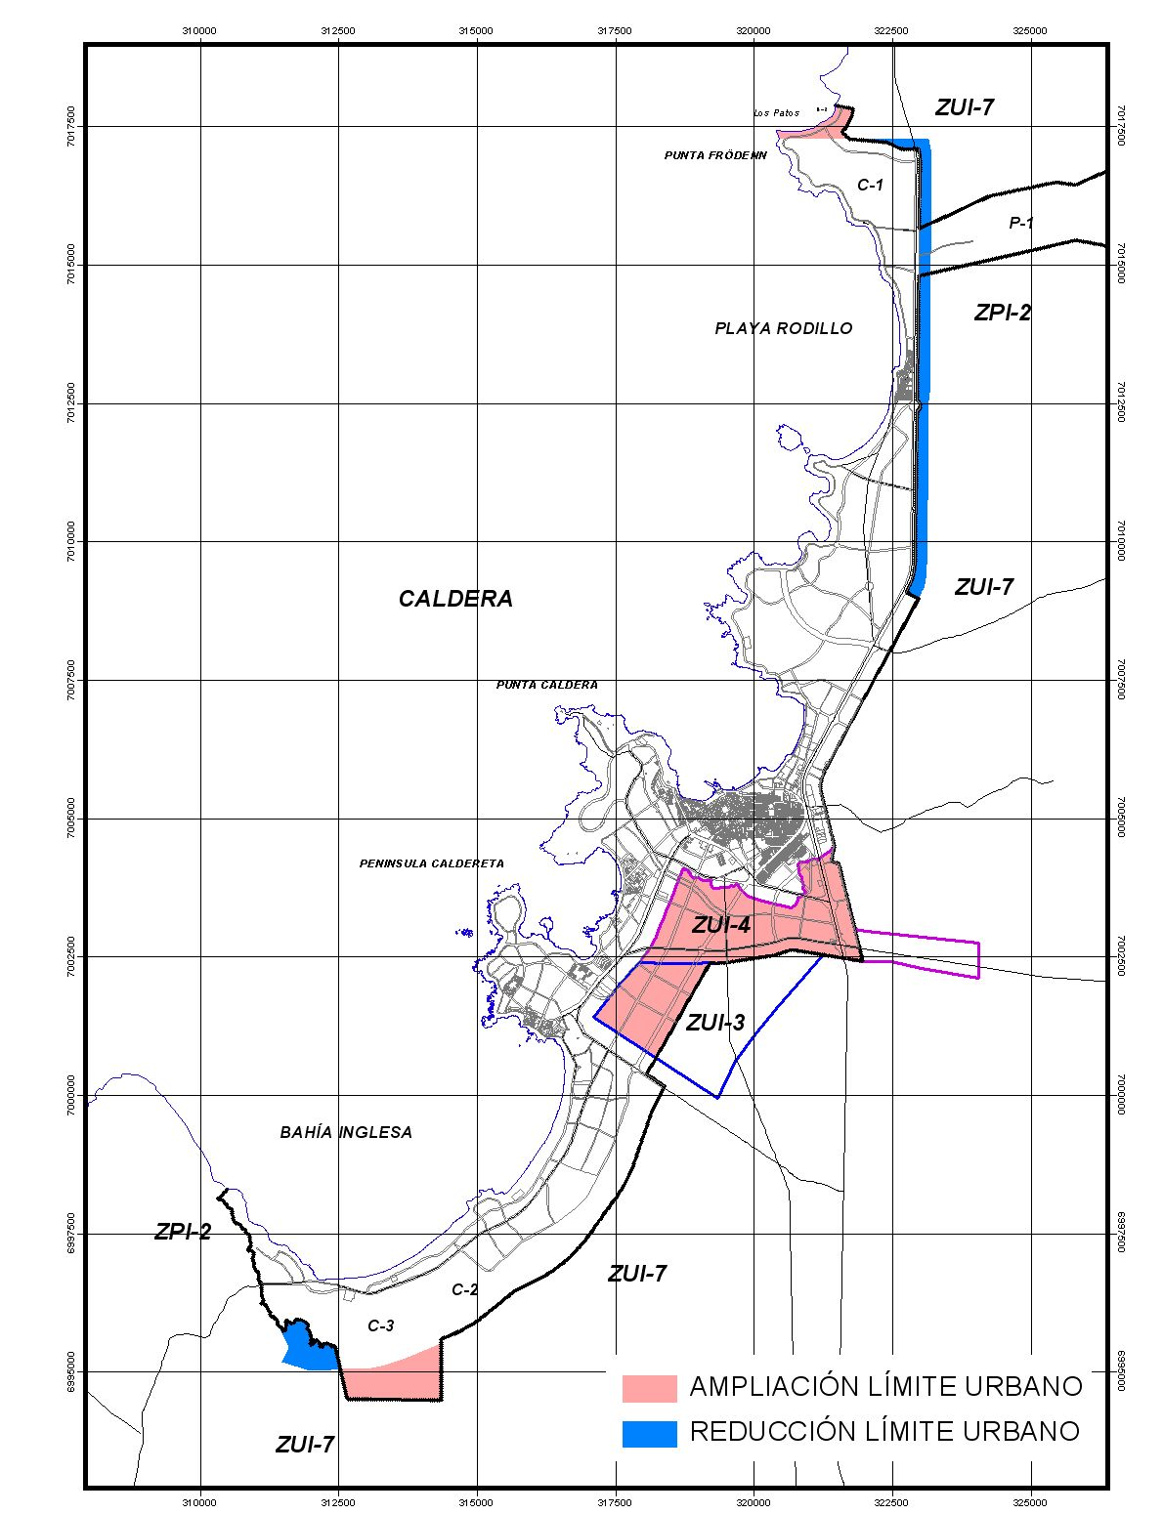
ZONAS DEL PRICOST
AMPLIACIÓN Y REDUCCIÓN DEL LÍMITE URBANO EN CALDERA, RESPECTO AL PRC VIGENTE CON ANTERIORIDAD
En síntesis, todas las áreas que norma el PRCCAL se encuentran determinadas en el PRICOST, no incluyéndose ningún sector del área rural.

En cambio, el PRICOST instruye para que el PRC determine la normativa específica y límites de la zona que se ha incorporado al PRCCAL en los siguientes términos:

Totoralillo: en el PRICOST corresponde a la Zona de Apoyo a los Centros Poblados, ZUI-7. Señala que los Planes Reguladores Comunales deberán incorporarla al área urbana cuando se les requiera, como en este caso, para actividades complementarias al desarrollo de Caldera.

1.2 ORDENAMIENTO COMUNAL

El Ordenamiento de nivel comunal se establece sobre la base de un único Centro Jerárquico a la cabeza de la actividad costera permanente y estacional, productiva y residencial, fortaleciendo el centro urbano de Caldera (y su conurbación inmediata). Para ello, es dotado de todas las funciones esperadas en el desarrollo futuro de la comuna.

Se reconoce la marcada tendencia expresada por proyectos privados productivos y de infraestructura, como el Puerto Guanaco en Totoralillo, la ampliación de actividades portuarias en la bahía de Caldera, en la ubicación de los puertos actuales, junto con iniciativas recientes a localizarse en el sector norte de la bahía. Asimismo, se reconocen proyectos turísticos residenciales en Bahía Salado (este último consolidado mediante la aprobación de un Plan Seccional), los que se integran al presente Plan y se incorporan a su estructura funcional.

1.3 DISPONIBILIDAD DE RECURSOS URBANOS

La disponibilidad de infraestructura constituye el principal recurso urbano, por cuanto se traduce en la incorporación al mercado de suelo de los territorios dotados de dichas redes. Esto es particularmente importante en zonas áridas, como la región de Atacama, en que el recurso agua es altamente valioso, tanto por su escasez, como por su disponibilidad futura incierta.

Este Plan recoge el objetivo, expresado en forma generalizada, de aprovechar la disponibilidad de dichos recursos, estimulando el desarrollo urbano en concordancia con los sectores donde es factible en el corto y mediano plazo su dotación y a costos normales, es decir, sin que sean necesarias inversiones mayores que alteren los niveles tarifarios mantenidos hasta ahora.

El desarrollo principal propuesto es correspondiente con las zonas mejor dotadas y que cuentan con proyectos de mejoramiento o ampliación, según lo registrado en los planes de inversión de la empresa sanitaria. En el resto del territorio se identifican sectores de tres tipos:
- Localizaciones de zonas pobladas y productivas en sectores con dotación actual o prevista en el corto plazo, de servicios de infraestructura.
- Localizaciones de nuevas zonas pobladas y productivas que podrán abastecerse desde la aducción de la empresa sanitaria a Chañaral o mediante otras soluciones factibles técnicamente.

1.4 ÁREAS EXCLUIDAS AL DESARROLLO URBANO

Atendiendo a la caracterización de riesgos efectuada, se procedió a delimitar las zonas y áreas que presentan o pueden presentar impedimentos, condicionantes o restricciones para la edificación, las cuales se incluyen como “Zonas no Edificables” y “Áreas de Riesgo” en la zonificación que se establece para el área urbana que el Plan define, según corresponda.

Estas áreas y zonas se grafican en el Plano del PRCCAL y se detallan a continuación.

1.4.1 ZONAS NO EDIFICABLES

a) Planta de almacenamiento y distribución de combustible:

Estas instalaciones existentes generan sectores no aptos para asentamientos humanos y se delimitan con el objeto de evitar riesgos a la población. En ellos se aplicarán las disposiciones emanadas de los organismos pertinentes. No se permitirá la edificación en un radio de 100mts.

b) Aeródromo de Caldera:

El resguardo se aplica a los territorios afectados en el suelo por la proyección aérea de las superficies limitadoras de obstáculos que determine la Dirección General de Aeronáutica Civil en los terrenos aledaños al aeródromo, según lo previsto en la Ley Nº 18.916, del Ministerio de Defensa que aprueba el Código Aeronáutico y la normativa del PRICOST. Se grafican en el Plano las restricciones que resultan de la aplicación del Reglamento de Aeródromos, resultando la delimitación de un Área de Alto Riesgo: en que se restringe la ocupación del suelo, destinándose exclusivamente a áreas verdes y vialidad.

1.4.2 ÁREAS DE RIESGO

a) Zonas potencialmente inundables por Tsunami

Abarca las áreas expuestas a potenciales inundaciones o efectos por tsunamis, las cuales se clasifican según se indica a continuación:

Código | Zona | Caracterización
T-1 | Alto Riesgo de Inundación | Franja comprendida desde la Línea de más Baja Marea hasta la curva de nivel 5 msnm, en la que se prohíbe la edificación de recintos destinados a cualquier tipo de actividad permanente.
T-2 | Riesgo Medio de Inundación | Franja comprendida entre las curvas de nivel 5 y 10 msnm, en la que sólo se pueden ejecutar las edificaciones destinadas a actividades permitidas en la zona en que se ubica el predio, siempre que no contemplen la permanencia prolongada de personas y que cuenten con Estudio de Riesgo que garantice la resistencia estructural al impacto del agua, el que determinará las medidas de prevención y plan de emergencia.

b) Zonas Potencialmente Inundables Contiguas a Quebradas y Cauces (Q1 a Q5)

Constituyen zonas de riesgo para el uso residencial destinado a vivienda, así como para edificaciones o instalaciones que puedan obstruir el cauce durante crecidas extraordinarias, Para su definición se consideraron tres criterios:

- El área de aluvionamiento según se define en la carta topográfica 1:50.000 (IGM), complementado con lo observado en fotografías aéreas y reconocimiento en terreno.

- Límite señalado por escarpes en la carta topográfica 1:50.000 (IGM), complementado con lo observado en fotografías aéreas y reconocimiento en terreno.

- Buffer de seguridad de 100 m a cada lado del cauce de la quebrada, cuando no es posible detectar lo señalado en 1 y 2.

De acuerdo a lo anterior se definen las siguientes áreas correspondientes a las áreas de riesgo de quebradas y cauces:

Código | Nombre Quebrada | Criterio Aplicado
Q-1 | Quebrada Zenteno | Área de aluvionamiento / Buffer de seguridad
Q-2 | Sistema Quebradas Totoralillo | Área de aluvionamiento
Q-3 | Sistema Quebradas Los Leones | Área de aluvionamiento / Buffer de seguridad
Q-4 | Quebrada Rodillo
Q-5 | Sistema Quebradas Bahía Inglesa | Buffer de seguridad

c) Zona de Riesgo por Actividad Contaminante (Botadero de Estériles y Relaves Mineros)

Terrenos en los cuales se han localizado relaves o faenas mineras, donde sólo se permitirán nuevas construcciones destinadas a otros usos, con una autorización extendida por la Autoridad Sanitaria de Atacama, que garantice que los terrenos se encuentren en condiciones sanitarias óptimas para tal efecto, y presentando Estudio de Riesgos, que asegure que los terrenos tienen la calidad y estabilidad que los hacen aptos para urbanizar.

Una vez realizados los estudios y acciones que eliminen el riesgo y verificados por parte de la Autoridad Sanitaria, el estado de los suelos en cuanto a salubridad y capacidad para soportar edificaciones, se podrán aplicar las disposiciones de la Zona en que se encuentran estos terrenos, según lo establecido en la OGUC y la Ordenanza Local del PRCCAL.

1.5 MEDIDAS DE PROTECCIÓN

1.5.1 PROTECCIÓN DE RECURSOS DE VALOR NATURAL

Considerando los antecedentes aportados por el diagnóstico ambiental de la comuna y la caracterización de los recursos naturales que presenta, se han determinado zonas y áreas de protección para su incorporación al Plan Regulador de Caldera, ajustándose a la competencia del PRC, que solo admite el reconocimiento de aquellas áreas que cuentan con protección oficial.
Constituyen áreas que se ubican en el área urbana, las que se encuentran graficadas en el Plano del PRCCAL.
En cada caso, se informa el respaldo legal que permite su reconocimiento.

a) ZONAS DE PROTECCIÓN COSTERA

Estas zonas se fundan en las disposiciones emanadas de la Política Nacional de Uso del Borde Costero y las de la OGUC, según las cuales se reconoce el “Borde Costero” y las “Zonas de Protección Costera”.

Está conformada, en lo que al PRC compete, por la playa y los terrenos de playa.

Zonas de Protección Costera (R-1 a R-4)

Código | Zona | Caracterización
R-1 | Borde Rocoso o General | Zonas no edificables, que abarcan la línea de costa donde predominan los afloramientos rocosos. Se permiten solo las instalaciones y construcciones complementarias a la navegación y a la vigilancia de actividades de pesca y acuicultura, que no alteren la calidad paisajística del sector. .
R-2 | Playa – Balneario | Zonas no edificables, que abarcan los sectores de playas identificados como: Rodillo, Ramada, Ramadilla, El Pulpo, Blanca (N), El Escorial, Playa Brava, Poza del Jefe, Palomilla, Copiapina o Mansa, Club de Yates, Loreto, Calderilla, Militar, Calderilla Sur, Blanca (Centro), El Chuncho, Las Piscinas, Las Machas, Las Algas, Bahía Cisne, Puerto Viejo, Blanca (S), Las Ágatas, De La Virgen, Tres Cruces, Barranquilla y Los Profesores. En ellas se permiten solo las instalaciones mínimas relacionadas con el descanso y la recreación.
R-3 | Apoyo Pesca y Acuicultura | Zonas de edificación restringida, que corresponden a bordes rocosos o de arena, en que se permiten ciertas instalaciones de apoyo a estas actividades productivas, que no impliquen la realización de procesamiento de las materias primas.  Se distinguen 2 tipos:  - Protección Costera Apoyo Pesca y Acuicultura A (R-3 A).  - Protección Costera Apoyo Pesca y Acuicultura B (R-3 B).
R-4 | Apoyo Puerto e Infraestructura | Zonas de edificación restringida, que corresponden a bordes rocosos o de arena, en que se pueden instalar estructuras, ductos y otros elementos fijos de infraestructura de diverso tipo para el apoyo a las actividades portuarias o productivas de la pesca y acuicultura.

b) ZONA SANTUARIO DE LA NATURALEZA

Corresponde a la Zona de Efloraciones Geológicas Formadas por Rocas de Granito Orbicular (S-1) y se rige por las disposiciones de la Ley de Monumentos Nacionales, por lo que cualquier intervención deberá contar con la aprobación del Consejo de Monumentos.

c) ZONA DE PROTECCIÓN AMBIENTAL

Zona destinada a la protección de los recursos naturales de biodiversidad y paisaje, en la cual se ha identificado la Zona Quebrada de Leones (P-1), según lo dispuesto en el Decreto Supremo N° 383 de Auto Asignación para la Protección, del Ministerio de Bienes Nacionales, de fecha 15 de noviembre del 2006.

Para realizar cualquier intervención en esta zona se deberá presentar a la DOM y aprobar, con consulta a CONAMA Regional, SEREMI de Bienes Nacionales y SEREMI MINVU de Atacama, un Plan de Manejo que informe el catastro o levantamiento del área de influencia de la intervención, las obras a ejecutar, el programa de inversiones y las medidas de protección a efectuar. Esto, independientemente de las disposiciones normativas que contemplen otros requisitos, según las competencias de otros servicios.

Código | Zona | Caracterización
P-1 | Zona Quebrada de Leones | Zona de edificación restringida, donde en los sectores planos o bajos se permiten edificaciones e instalaciones complementarias de equipamiento científico, comercio, cultura, deporte y esparcimiento, y en los del interior de la quebrada, instalaciones menores destinadas a contemplación, observación y recorridos de los recurso. Territorio delimitado por Decreto de Auto Asignación para la Protección, del Ministerio de Bienes Nacionales.

1.5.1 PROTECCIÓN DE RECURSOS DE VALOR PATRIMONIAL CULTURAL

Se refiere a los sitios, zonas y edificios patrimoniales de la comuna, donde se han identificado los siguientes:

- MN Monumentos Nacionales.
- AP Sitios Arqueológicos y Paleontológicos.
- ICH Inmuebles de Conservación Histórica.
- ZCH Zona de Conservación Histórica.

RECURSOS REGIDOS POR LA LEY DE MONUMENTOS NACIONALES

a) Monumentos Históricos

En los edificios declarados Monumentos Históricos se deberá aplicar lo establecido en la Ley Nº 17.288 de Monumentos Nacionales, debiendo por lo tanto, regirse según las normas de protección establecidas por dicha Ley. En la comuna se reconocen los siguientes Inmuebles que cuentan con declaratoria de Monumento Nacional:

Denominación | Dirección | Categoría | Protección Legal
Estación de Ferrocarril | Costanera G. Wheelwright | Monumento Histórico | D.S. 9045 del 20/07/1964
Cementerio Laico | Avda. Diego de Almeyda | Monumento Histórico | D. E. 316 del 03/06/1996
Patrimonio Subacuático de más de 50 Años de Antigüedad. | Toda la costa | Monumento Histórico | D. E. 311 del 08/10/1999

b) Monumentos Arqueológicos y Paleontológicos

Todos los sitios arqueológicos y paleontológicos existentes en la comuna están protegidos por la Ley Nº 17.288 de Monumentos Nacionales, aun cuando no se encuentren explícitamente declarados.

Los sitios Arqueológicos y Paleontológicos de la comuna se han clasificado en dos tipos, aunque no tengan representación en las disposiciones del PRCCAL. Se informan con el fin de constituir una guía de acción ante la eventualidad de presentarse proyectos que pudieran afectarlos:

- Categoría A: Sitios Arqueológicos y Paleontológicos Reconocidos: son sitios reconocidos y registrados en la literatura especializada y se encuentran localizados en el Plano. Los sitios Paleontológicos y los sitios arqueológicos están definidos por un punto referido por coordenadas UTM. Los proyectos que se desarrollen completa o parcialmente en estas áreas deberían atenerse al cumplimiento de un Plan de Manejo Patrimonial, incorporando las áreas de mitigación correspondientes. Estos sitios son los siguientes:

SITIOS PALEONTOLÓGICOS ÁREA URBANA, COMUNA DE CALDERA
Código en Plano | Nombre del Sitio | UTM
AP 1 | S2 | E 312.858 | N 6.995.600
AP 2 | LS1 | E 317.019 | N 7.001.104
AP 3 | Central | E 314.871 | N 6.996.869
AP 4 | Sector Ruta 5 Norte | E 322.088 | N 7.007.964

SITIOS ARQUEOLÓGICOS ÁREA URBANA, COMUNA DE CALDERA
Código en Plano | Nombre | S56 L.E | S56 L.N | Altitud | Tipo de Sitio | Estado Conservación
AP 5 | Playa Rodillo | 321419 | 7010033 | 20 | Habitacional | Regular
AP 6 | Caldera | 319514 | 7004465 | 50 | Funerario (Cementerio). | Malo
AP 7 | Calderilla | 317582 | 7003214 | 20 | Funerario (Cementerio). | Bueno
AP 8 | Bahía Salada, Conchal Nº 2 | 309763 | 6941391 | 50 | Funerario (Cementerio). | Malo
AP 9 | Bahía Maldonado, Conchal Nº 2 | 310750 | 6941406 | 50 | Doméstico (Conchal). | Malo
AP 10 | Bahía Maldonado | 305687 | 6937758 | 20 | Funerario (Cementerio). | Regular
AP 11 | Camino A Caleta Del Medio | 314567 | 6938945 | 65 | Habitacional con estructuras (campamento) | Bueno
AP 12 | Alto Totoralillo 2 | 322356 | 7028750 | 89 | Habitacional con estructuras | Sin información
AP 13 | Quebrada Los Leones 1 | 327289 | 7016645 | 201 | Doméstico (Conchal y estructuras). | Sin información
AP 14 | Quebrada Los Leones 2 | 327793 | 7017208 | 271 | Doméstico (Alero) | Sin información
AP 15 | Quebrada Los Leones 3 | 327847 | 7016580 | 279 | Doméstico (Campamento) | Sin información
AP 16 | Cementerio Chango 1 |  |  |  | Funerario (Cementerio). | Sin información
AP 17 | Cementerio Chango 2 |  |  |  | Funerario (Cementerio). | Sin información
AP 18 | Cementerio Chango 3 |  |  |  | Funerario (Cementerio). | Sin información

- Categoría B: Áreas de Sensibilidad Patrimonial: son las que, a pesar de no estar reconocidos por los especialistas, presentan características físicas y ambientales que hacen presumir presencia de sitios patrimoniales arqueológicos o paleontológicos. Coinciden con las Zonas de Interés Cultural y las Zonas de Protección de Recursos de Valor Natural.
Los proyectos que se desarrollen completa o parcialmente en estas áreas deberían atenerse al cumplimiento de un Plan de Manejo, incorporando las áreas de mitigación correspondientes.
Esta categoría corresponde también a los hallazgos arqueológicos o paleontológicos que no se encuentren en la categoría anterior, para lo que se deberá estar a lo establecido en la Ley Nº 17.288 de Monumentos Nacionales. Estas consideraciones son aplicables a todos los proyectos a desarrollar, incluyendo aquellos incorporados al Sistema de Evaluación de Impacto Ambiental y que consideren la realización de una Línea Base específica del componente Patrimonial.

RECURSOS QUE SE DECLARAN EN ESTE PLAN REGULADOR

Sobre la base de las atribuciones que la LGUC delega en los Planes Reguladores, se declaran una Zona y 31 Inmuebles de Conservación Hisrórica. La descripción se encuentra en el documento Estudio de Patrimonio, que forma parte de la Memoria Explicativa del Plan, junto con el presente documento.

c) Zona de Conservación Histórica Guillermo Wheelwright

Corresponde a la zona graficada en el Plano y está limitada por los fondos de sitio de los predios que enfrentan las siguientes calles:

CALLE | ENTRE CALLE | Y CALLE | COSTADO
Cousiño | Carvallo | Wheelwright | Ambos costados
Gana | Gallo | Wheelwright | Ambos costados
Ossa Cerda | Carvallo | Wheelwright | Ambos costados
Montt | Gallo | Wheelwright | Ambos costados
Cifuentes | Edwards | Wheelwright | Ambos costados
Wheelwright | Isla Lennox | Cousiño | Costado sur oriente
Edwards | Cifuentes | Montt | Costado norponiente
Edwards | Montt | Cousiño | Ambos costados
Gallo | Montt | Cousiño | Ambos costados
Carvallo | Montt | Tocornal | Ambos costados

d) Inmuebles de Conservación Histórica

Los Inmuebles de Conservación Histórica declarados en el presente Plan Regulador, son los que a continuación se indican:

INMUEBLES DE CONSERVACIÓN HISTÓRICA, COMUNA DE CALDERA
Número | Ubicación | Denominación | Nivel de Intervención
1 | Costanera | Grúa a Vapor | 2
2 | Gana N° 2 esquina Wheelwright | Antigua Aduana - Casa Cultura | 1
3 | Wheelwright 23 | Vivienda | 2
4 | Wheelwright 509 | Vivienda | 2
5 | Wheelwright 553 | Hotel Costanera | 2
6 | Wheelwright 581 | Vivienda | 2
7 | Wheelwright 580 esquina Montt | Vivienda | 2
8 | Wheelwright 615 | Casa Siggelkow | 1
9 | Cifuentes110 | Vivienda | 1
10 | Edwards esquina Montt 207 | Shopería Restaurante | 2
11 | Esquina Edwards con Montt 601 | Vivienda | 1
12 | Edwards 485 y 489 | Vivienda | 2
13 | Gana 210 | Vivienda esquina | 1
14 | Edwards 449 | Vivienda | 2
15 | Gana 219 y 225 | Vivienda | 2
16 | Gana 298, esquina Gallo | Vivienda | 2
17 | Cousiño 435 | Centro Cultural Municipal | 2
18 | Cousiño 395 esquina de Carvallo | Municipalidad | 1
19 | Carvallo 351 | Casa Mackenzie | 1
20 | Cousiño 377 | Vivienda | 2
21 | Cousiño 367 | Vivienda | 2
22 | Cousiño 331 | Vivienda | 2
23 | Cousiño 297 | Vivienda | 2
24 | Cousiño 271 | Vivienda | 2
25 | Cousiño 283 | Vivienda | 2
26 | Cousiño 165 | Vivienda | 2
27 | Carvallo 470 | Iglesia Catedral San Vicente | 1
28 | Avda. Canal Beagle | Gruta Padre Negro | 2
29 | Al sur de Bahía de Caldera | Fuerte Sur | 1
30 | Punta Fuerte | Fuerte Norte | 1
31 | 5 km al surponiente de Caldera | Faro | 1

1.6 USOS DE SUELO PROPUESTOS

En el área normada por el Plan se admite una gran diversidad de usos de suelo, capaces de contener todas las actividades previstas en el escenario de desarrollo futuro de Caldera. Su distribución en las distintas zonas está determinada por la voluntad expresada de favorecer la compatibilidad entre ellas.

Los distintos usos corresponden a los establecidos en la Ordenanza General de Urbanismo y Construcciones (OGUC), que los define como “conjunto genérico de actividades que el Instrumento de Planificación Territorial permite o restringe en el área predial, para autorizar los destinos de las construcciones o instalaciones”.

Los usos de suelo que se señalan son los permitidos, señalándose que están prohibidos los restantes.

Los usos de suelo se organizan según cinco grandes grupos:
- Residencial
- Equipamiento
- Actividades productivas
- Infraestructura
- Espacio público
- Área verde

El tipo de uso Residencial contempla preferentemente el destino vivienda, e incluye hogares de acogida, así como edificaciones y locales destinados al hospedaje, sea éste remunerado o gratuito, siempre que no presten servicios comerciales adjuntos, tales como bares, restaurantes o discotecas, en cuyo caso requerirán que en el lugar donde se emplazan esté admitido el uso correspondiente.

En este caso, los siguientes tipos de establecimientos de hospedaje se permiten en algunas zonas:
- Hotel, Hostería, Resort
- Apart Hotel, Motel o Cabañas
- Recintos de Campamento o Camping

Los establecimientos clasificados como Hostal o Residencial, Hospedaje Familiar o Alojamiento - Desayuno y Albergue, se consideran siempre permitidos cuando se permita el uso residencial.

Las viviendas podrán consultar el funcionamiento de pequeños comercios, talleres artesanales, microempresas familiares o el ejercicio de una actividad profesional, en tanto su principal destino subsista como habitacional y la actividad a realizar sea calificada como inofensiva por la Autoridad Sanitaria regional.

Con todo, cuando las actividades complementarias a la vivienda sobrepasen la mitad de la superficie edificada de la misma, dichas actividades deberán cumplir con los usos de suelo establecidos para la zona.

El tipo de uso Equipamiento se refiere a las construcciones destinadas a la prestación de servicios necesarios para complementar el resto de las actividades, como son las residenciales y las productivas, incluyendo las interrelaciones y actividades anexas que se generan a partir de ellas.

Las Clases de equipamiento que se detallan como permitidas en las zonas pueden ser las siguientes:
Científico, en establecimientos destinados principalmente a la investigación, divulgación y formación científica, al desarrollo y transferencia tecnológica y a la innovación técnica.
Comercio, en establecimientos destinados principalmente a las actividades de compraventa de mercaderías diversas, tales como: centros y locales comerciales, grandes tiendas, supermercados, mercados, estaciones o centros de servicio automotor, restaurantes, fuentes de soda, bares, discotecas, y similares.
Culto y Cultura, en establecimientos destinados principalmente a actividades de desarrollo espiritual, religioso o cultural, tales como: catedrales, templos, santuarios, sinagogas, mezquitas; centros culturales, museos, bibliotecas, salas de concierto o espectáculos, cines, teatros, galerías de arte, auditorios, centros de convenciones, exposiciones o difusión de toda especie; y medios de comunicación, entre otros, canales de televisión, radio y prensa escrita.
Deporte, en establecimientos destinados principalmente a actividades de práctica o enseñanza de cultura física, tales como: estadios, centros y clubes deportivos, gimnasios, multicanchas; piscinas, saunas, baños turcos; recintos destinados al deporte o actividad física en general, cuente o no con áreas verdes.
Educación, en establecimientos destinados principalmente a la formación o capacitación en educación superior, técnica, media, básica, básica especial y prebásica, y a centros de capacitación, de orientación o de rehabilitación conductual.
Esparcimiento, en establecimientos o recintos destinados principalmente a actividades recreativas, tales como: parques de entretenciones, parques zoológicos, casinos, juegos electrónicos o mecánicos, y similares.
Salud, en establecimientos destinados principalmente a la prevención, tratamiento y recuperación de la salud, tales como: hospitales, clínicas, policlínicos, consultorios, postas, centros de rehabilitación, cementerios, y crematorios.
Seguridad, en establecimientos destinados principalmente a unidades o cuarteles de instituciones encargadas de la seguridad pública, tales como unidades policiales y cuarteles de bomberos y destinados a unidades de la autoridad marítima.
Servicios, en establecimientos destinados principalmente a actividades que involucren la prestación de servicios profesionales, públicos o privados, tales como oficinas, centros médicos o dentales, notarías, instituciones de salud previsional, administradoras de fondos de pensiones, compañías de seguros, correos, telégrafos, centros de pago, bancos, financieras; y servicios artesanales, tales como reparación de objetos diversos, jardines de plantas y similares..
Social, en establecimientos destinados principalmente a actividades comunitarias, tales como: sedes de juntas de vecinos, centros de madres, clubes sociales, clubes deportivos y locales comunitarios.

En el área normada por el presente Plan, no se permite la localización de cárceles.

La escala (mayor, mediana, menor o básica) de los equipamientos está determinada por su capacidad de carga. Su localización específica, en las zonas en que se permiten, dependerá de la categoría de la vía que enfrente.

El tipo de uso Actividades Productivas comprende a todo tipo de industrias y aquellas instalaciones de impacto similar, tales como grandes depósitos, talleres o bodegas industriales. En el presente Plan se establecen limitaciones a su instalación, sin perjuicio del cumplimiento de las normas ambientales y demás disposiciones pertinentes.

En el área normada por el presente Plan, no se permite la localización de actividades productivas contaminantes ni peligrosas, como asimismo actividades de extracción y procesamiento de áridos, rocas, arcillas y minerales no metálicos para la construcción.

Atendiendo a su especificidad, las actividades relacionadas con la pesca y la acuicultura disponen de zonas generales para su localización y de zonas específicas.

En el borde costero, entendido como bien público y reconocido en este Plan como integrante de la Zona de Protección Costera, se identifican los tramos en que se permiten las instalaciones y actividades reconocidas de apoyo a las actividades mencionadas, como muelles, atracaderos, arrastraderos, ductos, estanques, servicios higiénicos, comedor, oficina, hatchery, etc., en la medida que cumplan con las exigencias referidas a la ocupación del espacio público y su integración con el paisaje.

En sectores colindantes con el borde costero en que se permiten las actividades señaladas, se establecen zonas destinadas a acoger las plantas de procesos, lavados de redes y sistemas, almacenamiento de combustibles y otras sustancias, tratamiento de riles, talleres mayores de reparación, mantención de vehículos, hatchery mayores, etc.

Para la identificación y delimitación de las zonas del borde costero, se recogió la opinión de los representantes de las actividades, de los servicios y de la comunidad en general, a través de las actividades de participación realizadas, de trabajo de terreno y de entrevistas. Se buscó la mejor compatibilización posible entre este grupo de actividades y las otras actividades de servicio lideradas por el turismo y la residencial.

El tipo de uso Infraestructura se refiere a:

Infraestructura de transporte, tales como, vías y estaciones ferroviarias, terminales de transporte terrestre, recintos marítimos o portuarios, instalaciones o recintos aeroportuarios, etc.
Infraestructura sanitaria, tales como, plantas de captación, distribución o tratamiento de agua potable o de aguas servidas, de aguas lluvias, rellenos sanitarios, vertederos, plantas de transferencia de basuras, etc.
Infraestructura energética, tales como, centrales de generación o distribución de energía, de gas y de telecomunicaciones, gasoductos, etc.

La OGUC distingue dos situaciones: las redes de distribución, de comunicación, de servicios domiciliarios y en general, los trazados de infraestructura, y las edificaciones o instalaciones destinadas a este uso.

- Las redes o trazados de infraestructura de transporte, sanitaria y energética corresponden a todos los componentes asociados a la conducción, distribución, traslado o evacuación, sea que se trate de vías, trazados ferroviarios, ductos de todo tipo, postes, antenas, plantas elevadoras de aguas servidas, subestaciones eléctricas, soluciones domiciliarias de responsabilidad del urbanizador del predio (tratamiento de aguas servidas, captaciones de agua potable, estanques, etc.), u otras de similar naturaleza, estén soterradas o no. Se admiten en todas las zonas, debiendo cumplir con las disposiciones de la LGUC, la OGUC y las disposiciones pertinentes de los organismos y superintendencias responsables de la fiscalización de su construcción y operación. En los casos establecidos en la Ley 19.300 y su Reglamento se deberán cumplir todas las medidas de mitigación que establezca la Resolución de Calificación Ambiental del Proyecto.

- Las edificaciones e instalaciones de infraestructura, que corresponden a las obras, contemplen o no edificios, necesarios para el funcionamiento de la red, esto es:
a) Las instalaciones que por su naturaleza trascienden las obligaciones del urbanizador contempladas en la LGUC, tales como plantas de tratamiento de aguas servidas, plantas de captación o producción de agua potable, centrales o plantas de generación de energía, rellenos sanitarios, estaciones de transferencia de residuos y similares.
b) Las edificaciones que albergan actividades asociadas a la infraestructura y otras complementarias a su funcionamiento, tales como: todas las edificaciones que forman parte del sistema de transporte marítimo, terrestre y aéreo; así como porterías, casas de cuidador, comedores, casinos, servicios higiénicos, etc.

Es atribución del PRC establecer las normas urbanísticas que deberán cumplir las instalaciones y edificaciones que se permiten en cada zona, contemplando los requisitos y condiciones para su localización.
Las edificaciones requieren Permiso de Edificación. Las instalaciones y edificaciones requieren calificación previa de la Autoridad Sanitaria de Atacama, debiendo respetarse las disposiciones de cada zona. En los casos pertinentes, deben contar además, con Resolución de Calificación Ambiental favorable.

El tipo de uso Espacio Público se refiere al sistema vial, a las plazas y áreas verdes públicas y al borde costero, en su calidad de bienes nacionales de uso público. Se permite en todas las zonas del Plan Regulador, según corresponda.

Mediante esta modificación del Plan Regulador se desafectan bienes nacionales de uso público que estaban destinados a faja vial y a áreas verdes, atendiendo, en cada caso, el interés general. Los casos específicos se indican en el Plano del PRC y la Ordenanza Local.
Junto con ello, y de acuerdo a las categorías que establece el Artículo 59° de la LGUC, se declaran bienes nacionales de uso público el conjunto de parques comunales que se grafican en el mismo plano.

La Municipalidad podrá autorizar determinadas construcciones en el borde costero destinado a balneario y en las áreas verdes de uso público, entendiéndose que éstas mantienen su carácter de tales, siempre que se trate de edificios de uso público o con destinos complementarios al área verde, su emplazamiento no involucre más del 5% del total del área verde y se ejecuten o garanticen las obras paisajísticas que se establezcan, incluyendo la mantención de las mismas.

El tipo de uso Área Verde se refiere a los parques, plazas y áreas libres destinadas a área verde, que no son necesariamente Bienes Nacionales de Uso Público, cualquiera sea su propietario, ya sea una persona natural o jurídica, pública o privada. Se permite en todas las zonas del Plan Regulador.
2. ZONIFICACIÓN

2.1 IDENTIFICACIÓN DE LAS ZONAS

a) ÁREA URBANA

Es el área territorial comprendida dentro del Límite Urbano, donde se encuentran las siguientes zonas:

ZONAS URBANAS
Son las áreas urbanas que cuentan con urbanización, entendiéndose por tal la que permite al suelo ser dividido y recibir edificación, con factibilidad técnica de conexión a las redes de los servicios de utilidad pública, o a otro sistema autorizado por la reglamentación vigente. En el presente Plan se reconocen bajo el código U.
U-1 CENTRO HISTÓRICO
U-2 CENTRO CÍVICO
U-3 RESIDENCIAL
U-4 RESIDENCIAL DENSIDAD MEDIA
U-5 TURISMO - RESIDENCIAL DENSIDAD ALTA
U-6 BORDE COSTERO URBANO
U-7 ACTIVIDADES PRODUCTIVAS INOFENSIVAS
U-8 ACTIVIDADES DE ACUICULTURA (PLANTAS)
U-9 ACTIVIDADES PRODUCTIVAS MOLESTAS
U-10 TURISMO - RESIDENCIAL DENSIDAD MEDIA
U-11 TURISMO - RECREACIÓN
U-12 SERVICIOS PORTUARIOS
U-13 SERVICIOS DE TRANSPORTE
U-14 AMPLIACIÓN SERVICIOS PORTUARIOS
U-15 AMPLIACIÓN TURISMO - RESIDENCIAL
U-16 AMPLIACIÓN BAHÍA INGLESA
U-17 AMPLIACIÓN MIXTA FUTURA
U-18 AMPLIACIÓN INDUSTRIAL PORTUARIA
U-19 AMPLIACIÓN ACTIVIDADES DE ACUICULTURA (PLANTAS)
U-20 AMPLIACIÓN TURISMO RECREACIÓN
U-21 CULTURAL GRANITO ORBICULAR
U-22 CULTURAL DUNAS DE BAHÍA INGLESA
U-23 CULTURAL PALEONTOLÓGICO DE CALDERA

b) ÁREAS RESTRINGIDAS AL DESARROLLO URBANO

Son las áreas planificadas en las que se presenta algún peligro potencial para los asentamientos humanos o la localización de actividades.

ZONAS NO EDIFICABLES:

A ZONA DE PROTECCIÓN DE INFRAESTRUCTURA PELIGROSA
Corresponde a los predios y sectores afectados por la presencia de fenómenos o instalaciones que ocasionan riesgos, impidiendo o condicionando su ocupación.
A-1 PLANTA ALMACENAMIENTO Y DISTRIBUCIÓN DE COMBUSTIBLE
A-2 AERÓDROMO DE CALDERA

ÁREAS DE RIESGO:

T ZONAS POTENCIALMENTE INUNDABLES POR TSUNAMI
Restricciones asociadas a inundación por tsunami.
T-1 ALTO RIESGO DE INUNDACIÓN
T-2 RIESGO MEDIO DE INUNDACIÓN
Q ZONAS POTENCIALMENTE INUNDABLES CONTIGUAS A QUEBRADAS Y CAUCES
Riesgo asociado a escurrimiento torrencial en quebradas
Q-1 QUEBRADA ZENTENO
Q-2 SISTEMA QUEBRADAS TOTORALILLO
Q-3 SISTEMA QUEBRADA DE LEONES
Q-4 QUEBRADA RODILLO
Q-5 SISTEMA QUEBRADAS BAHÍA INGLESA
Q-6 SISTEMA QUEBRADAS PUERTO VIEJO
Q-7 QUEBRADA SECA
C ZONA DE RIESGO POR ACTIVIDAD CONTAMINANTE
Riesgo asociado a remoción en masa o deslizamientos en acantilados costeros.
C-1 RIESGO DE CONTAMINACIÓN POR BOTADERO DE ESTÉRILES Y RELAVES MINEROS

c) ÁREAS DE PROTECCIÓN

Son las áreas planificadas que, por su valor natural o cultural, cuentan con protección según la legislación vigente.

ÁREAS DE PROTECCIÓN DE RECURSOS DE VALOR NATURAL
Comprenden los recursos de valor natural reconocidos por la legislación vigente, como el Borde Costero, Santuario de la Naturaleza, Quebrada de Leones y Área Marina Costera Protegida. En el presente Plan se reconocen bajo los códigos R, S, P y M.

R ZONAS DE PROTECCIÓN COSTERA
R-1 PROTECCIÓN COSTERA BORDE ROCOSO GENERAL
R-2 PROTECCIÓN COSTERA PLAYA - BALNEARIO
R-3A PROTECCIÓN COSTERA APOYO PESCA Y ACUICULTURA A
R-3B PROTECCIÓN COSTERA APOYO PESCA Y ACUICULTURA B
R-4 PROTECCIÓN COSTERA APOYO PUERTO E INFRAESTRUCTURA
S ZONA SANTUARIO DE LA NATURALEZA
S-1 EFLORACIONES GEOLÓGICAS FORMADAS POR ROCAS DE GRANITO ORBICULAR
P ZONA DE PROTECCIÓN AMBIENTAL
P-1 QUEBRADA DE LEONES

ÁREAS DE PROTECCIÓN DE RECURSOS DE VALOR PATRIMONIAL CULTURAL
Comprenden los recursos de valor cultural reconocidos por la legislación vigente, como los monumentos nacionales, sitios arqueológicos y paleontológicos, y zona e inmuebles de conservación histórica. En el presente Plan se reconocen bajo los códigos MN, AP, ZCH e ICH.

MN MONUMENTOS NACIONALES
AP SITIOS ARQUEOLÓGICOS Y PALEONTOLÓGICOS
ICH INMUEBLES DE CONSERVACIÓN HISTÓRICA
ZCH ZONA DE CONSERVACIÓN HISTÓRICA
2.2 CARACTERIZACIÓN DE LAS ZONAS

2.2.1 ÁREA URBANA

Corresponde a aquellas en que se dispone o se puede contar con factibilidad técnica de dotación de servicios sanitarios y conectividad con el resto del sistema urbano, ya sea que existan los recursos correspondientes, estén contemplados en el propio Plan, o su materialización futura sea técnicamente posible. En esta última situación se encuentra un conjunto de zonas que están inscritas dentro del límite urbano vigente, por lo tanto ya son urbanas, pero que carecen de dotación de servicios sanitarios y se encuentran fuera del territorio operacional de la empresa. Estas zonas se han mantenido en su condición urbana, acogidas a lo dispuesto en la Ley y la OGUC (Artículo 2.1.20) en cuanto a fijar una norma de subdivisión mínima con predios mayores a 2.500m², ya que aún sin disponer de dichos servicios, pueden acoger ciertas actividades productivas, capaces de resolver los requerimientos sanitarios en el predio, y una ocupación residencial en predios de gran tamaño en que se puede dar un mismo tipo de solución.

U-1 CENTRO HISTÓRICO

Esta zona comprende las manzanas céntricas. En ella se conserva el trazado del damero original y asimismo, las dimensiones de los lotes originales, gran parte de los cuales no se ha dividido.

En su mayoría, las construcciones son antiguas, pero de diversa calidad arquitectónica, sin que se consiga una unidad espacial del conjunto.

En esta zona se propone conservar el tipo de usos que alberga actualmente, privilegiando su función turística, cultural y comercial, con una normativa que promueve el mejoramiento de su imagen, ante la expectativa de consolidación de Caldera como un centro urbano de mayor jerarquía, al actuar como centro para actividades de relevancia regional y nacional. No se admiten actividades productivas y las instalaciones de infraestructura tienen restricciones que imposibilitan su localización.

En su interior se encuentra la Zona de Conservación Histórica Guillermo Wheelright, en la que aplican condiciones específicas, destinadas a consolidar su carácter histórico - cultural, de alto reconocimiento identitario, aspectos que se encuentran desarrollados en el Estudio de Patrimonio de la presente Memoria.

USOS DE SUELO |  | NORMATIVA BÁSICA
Residencial: Vivienda y Hospedaje |  | Sup. Mín. predial |  | 400 m²  600 m²
Equipamiento: Científico; Comercio; Culto-Cultura; Deportes; Educación; Esparcimiento-Recreación; Salud; Servicios; Seguridad; Social. |  | Ocup. Suelo | Vivienda | 0,75
 |  | Ocup. Suelo | Otros | 1
 |  | Altura máx. |  | 10,5 m
 |  | Densidad |  | 200 hab/ha

U-2 CENTRO CÍVICO

Se ha buscado generar una nueva zona en la ciudad, en la que se agrupen los servicios públicos comunales principales, complementando los ya existentes e incorporando otros equipamientos colindantes puestos en valor, como el Santuario del Padre Negro, el Estadio Municipal y otros. Se ubica en un sector relativamente elevado, por lo que logra una presencia urbana propia de su función, además de tener una excelente conectividad actual y futura con el área urbana en que se desenvuelven sus habitantes y con el área de desarrollo turístico. La normativa se orienta en este sentido, favoreciéndose el equipamiento y excluyéndose la vivienda y las actividades productivas.
USOS DE SUELO |  | NORMATIVA BÁSICA
Equipamiento: Comercio; Culto-Cultura; Deportes; Educación; Salud; Seguridad; Servicios; Social. |  | Sup. Mínima predial | 600 m²
 |  | Ocup .Suelo | 0,8
 |  | Altura máx. | 21 m

U-3 RESIDENCIAL

Es una zona destinada a acoger la tendencia de crecimiento residencial que incluye la segunda vivienda, en condiciones que facilitan los proyectos unifamiliares, para acoger preferentemente a sectores socioeconómicos medios y medio-altos, con equipamiento indispensable solamente.
USOS DE SUELO |  | NORMATIVA BÁSICA
Residencial: Vivienda y Hospedaje |  | Sup. Mínima predial  Otros | 400 m²  600 m²
Equipamiento: Comercio; Culto-Cultura; Deportes; Educación; Esparcimiento y Recreación; Seguridad; Social; Servicios. |  | Ocup .Suelo  Otros | 0,5  0,75
 |  | Altura máx. | 14 m
 |  | Densidad | 200 hab/ha

U-4 RESIDENCIAL DENSIDAD MEDIA

Esta amplia zona residencial comprende el área habitacional actual y deberá albergar el futuro crecimiento poblacional de Caldera, en soluciones habitacionales de diverso tipo, sobre la base de la disponibilidad de terrenos fiscales con factibilidad de servicios sanitarios, buena conectividad urbana y proximidad a las zonas de equipamiento comunal. Contempla los usos de suelo complementarios a la vivienda, como son los equipamientos y servicios destinados a satisfacer los requerimientos de sus habitantes.
Se restringe la localización de instalaciones de infraestructura, de modo que solamente se instalen aquellas necesarias y complementarias a su orientación preferentemente residencial.
USOS DE SUELO |  | NORMATIVA BÁSICA
Residencial: Vivienda y Hospedaje |  | Sup. Mínima predial  Otros | 200 m²  300 m²
Equipamiento: Comercio; Culto-Cultura; Deportes; Educación; Esparcimiento y Recreación; Salud; Seguridad; Servicios; Social |  | Ocup .Suelo | 0,75
Actividades Productivas: Inofensivas |  | Altura máx. | 14 m
Actividades Productivas: Inofensivas |  | Densidad | 320 hab/ha

U-5 TURISMO - RESIDENCIAL DENSIDAD ALTA

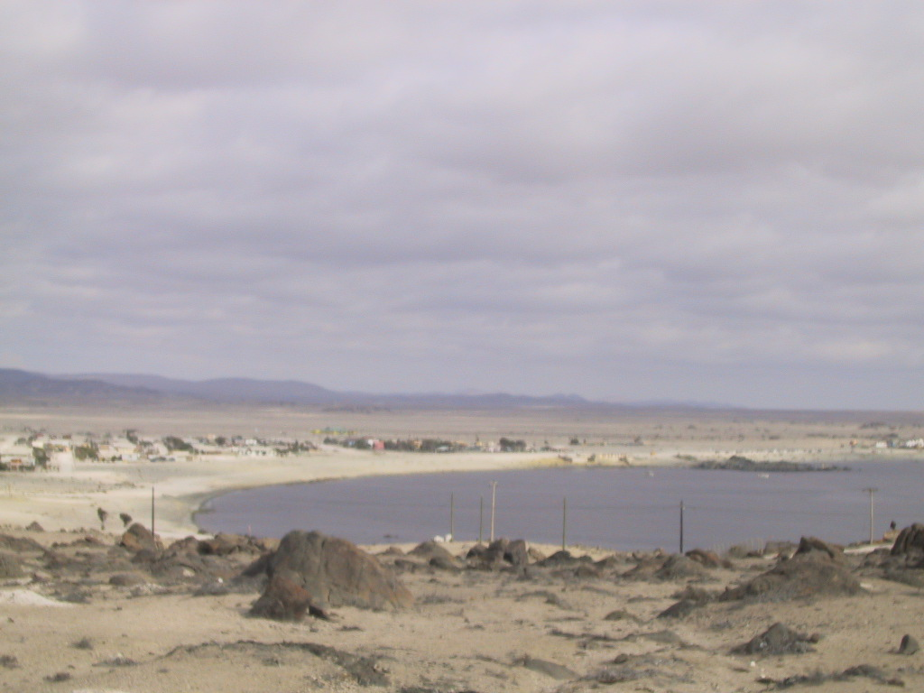
En esta zona deberían concentrarse las acciones inmobiliarias tendientes a incrementar la ocupación del suelo y conformar un sector con características propias de balneario, con edificaciones en altura, junto con una mayor concentración de servicios y atracciones turísticas, especialmente relacionados con el uso del borde costero para ese fin, prioritariamente.
Es de interés concentrar esta oferta en la Bahía de Calderilla, aún subutilizada, dando forma a un balneario completo, visible desde la carretera y desde el mar.
Si bien esta zona esta diseñada para proyectos inmobiliarios medianos y grandes, también admite proyectos de vivienda bajo la forma de Condominio tipo B de la Ley Copropiedad Inmobiliaria, para los que establece disposiciones especiales.
En forma complementaria, deberá llevarse a cabo un programa de recuperación de la bahía, que elimine en el mediano plazo, los efectos de acciones anteriores no controladas, que desmerecen el atractivo natural.

Se restringe la localización de instalaciones de infraestructura, de modo que solamente se instalen aquellas necesarias y complementarias a su orientación preferentemente residencial y equipamiento turístico.
USOS DE SUELO |  | NORMATIVA BÁSICA
Residencial: Vivienda y Hospedaje |  | Sup. Mínima predial  Condominios de Vivienda Tipo B | 1.000 m²  400 m²
Equipamiento: Comercio; Culto-Cultura; Educación; Deportes; Esparcimiento y Recreación; Seguridad; Servicios;  Social. |  | Ocup .Suelo | 0,5
 |  | Altura máx. | 28 m
 |  | Densidad | 720 hab/ha

U-6 BORDE COSTERO URBANO

Esta zona corresponde a un tramo particular del borde costero, de carácter eminentemente urbano. Incluye el espacio público (Bien Nacional de Uso Público) y las instalaciones y edificaciones que se encuentran ubicadas entre la Punta Peligrosa por el norte y el Club de Yates por el sur, entre la línea de más baja marea y las vías Costanera Playa Brava, Wheelright y Arturo Prat.

Para dar respuesta a la aspiración de integración del borde costero a la vida urbana, como elemento de identidad y como recurso turístico, en esta zona se despliegan las diversas opciones de uso, capaces de satisfacer las necesidades de los distintos grupos de residentes y turistas, en cuanto al reconocimiento de las actividades marítimas y costeras, dando cabida a funciones e instalaciones tan diversas como: balneario, recreación, miradores, áreas verdes, restaurantes, paseo, actividades deportivas y espectáculos al aire libre; centro cultural, museo, centros artesanales, centro educativo, acuario; apoyo y procesos de pesca artesanal y acuicultura de pequeña escala; instalaciones portuarias de uso pesquero, deportivo y de pasajeros, con sus actividades asociadas; varadero artesanal existente (sin actividades molestas o peligrosas), etc. Se aprovechan e integran instalaciones de valor histórico, como la Estación de Ferrocarriles (Monumento Nacional).

Las nuevas instalaciones deberán cumplir las normas de la zona, independientemente del proceso de otorgamiento de concesiones y destinaciones marítimas, el que deberá ser concordante.

En esta zona no se deberán otorgar concesiones para usos distintos de los señalados y se espera la caducidad, en el plazo vigente que corresponde a cada una, de las concesiones marítimas otorgadas con anterioridad. Se espera que no sean renovadas las concesiones que no se condicen con el destino establecido para la zona, como es el uso residencial. En todo caso, aquellas edificaciones que cuentan con permiso de edificación podrán permanecer con el uso actual, amparadas por las disposiciones del Artículo 62° de la LGUC, que congela la situación existente, con la restricción de no poder realizar ampliaciones destinadas a los usos prohibidos.

El tamño predial mínimo se ha aumentado a 20.000 m², dada su particular condición de constituir un bien fiscal, que se espera no sea subdividido, sino más bien entregado en concesión a las actividades a localizarse allí.

USOS DE SUELO |  | NORMATIVA BÁSICA
Equipamiento: Científico; Comercio; Culto-Cultura; Deportes; Educación; Esparcimiento y Recreación; Seguridad; Servicios; Social |  | Sup. Mín. predial | 20.000 m²
Actividades Productivas: Inofensivas |  | Ocup .Suelo | 0,2
Actividades Productivas: Inofensivas |  | Altura máx. | 7 m
Actividades Productivas: Inofensivas |  | Densidad | -----

U-7 ACTIVIDADES PRODUCTIVAS INOFENSIVAS

Esta zona colinda con zonas residenciales y constituye una amortiguación entre éstas y la zona industrial que admite actividades molestas. En gran parte se encuentra consolidada.
USOS DE SUELO |  | NORMATIVA BÁSICA
Residencial: Hospedaje |  | Sup. Mín. predial | 600 m²
Equipamiento: Científico; Comercio; Seguridad; Servicios; social |  | Ocup .Suelo | 0,6
Actividades Productivas: Inofensivas |  | Altura máx. | 10,5 m
Actividades Productivas: Inofensivas |  | Densidad | -----

U-8 ACTIVIDADES DE ACUICULTURA (PLANTAS)

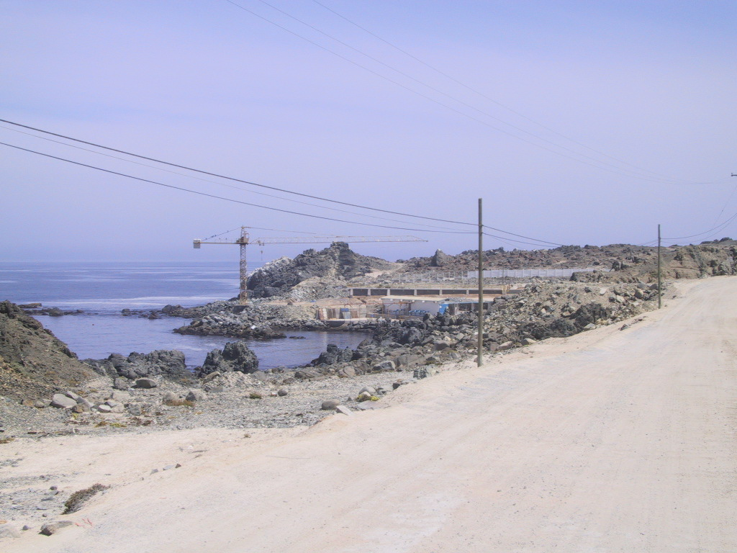
Las actividades acuícolas y pesqueras requieren de estas zonas para realizar sus procesos en tierra bajo condiciones favorables de cercanía al borde costero y de disponibilidad de agua de mar en cantidades abundantes y a costos razonables. En esta zona se contempla la localización de los procesos en planta, hidrolavado, hatchery, mantención de elementos, procesos de frío, tratamiento de riles, etc., pudiendo ser calificados como molestos por la Autoridad Sanitaria e independientemente del cumplimiento de la normativa ambiental pertinente y de los acuerdos de producción limpia a que concurran las empresas.

Estas zonas están asociadas directamente a tramos de borde costero destinado al apoyo a las actividades de pesca y acuicultura.
Asimismo, se podrán realizar las faenas de secado, empaque y procesamiento de productos, todo tipo de faenas relativas a la limpieza y/o reparación- sean manuales o mecánicas - de sistemas de reproducción, crecimiento o soporte, tales como linternas, perl-nets, cordeles, boyas, contenedores y/o similares. Almacenaje de los materiales indicados.

Los galpones en que se requiera instalar estanques elevados, que operan gravitacionalmente, podrán superar la altura máxima establecida en un 50%.

Estarán permitidas instalaciones destinadas a la reproducción de especies marinas, sean de tipo animal o vegetal, instalaciones de cultivos marinos en depósitos o estanques; construcciones destinadas a la producción de semillas de moluscos, peces o algas.
No están permitidos los almacenamientos de grandes volúmenes de sustancias que pudieren contaminar el aire, las aguas o la tierra, tales como químicos, pinturas, combustibles, lubricantes o similares. No se permiten actividades contaminantes, almacenamiento y/o uso de productos tóxicos o que pudieran afectar el equilibrio medioambiental.

Se permite la instalación de talleres de mantenimiento de sistemas y equipos propios del rubro o de sus actividades anexas como motores y embarcaciones.
USOS DE SUELO |  | NORMATIVA BÁSICA
Equipamiento: Científico; Educación; Seguridad; Servicios; Social |  | Sup. Mínima predial | 2.500 m²
Actividades Productivas: Inofensivas; Molestas. |  | Ocup .Suelo | 0,5
Actividades Productivas: Inofensivas; Molestas. |  | Altura máx. | 7 m
Actividades Productivas: Inofensivas; Molestas. |  | Distanciamiento Z.R | 100 m

U-9 ACTIVIDADES PRODUCTIVAS MOLESTAS

Esta zona muestra aún una gran disponibilidad de terrenos apropiados para acoger las actividades productivas molestas e inofensivas de distinto tamaño, en condiciones mejoradas de ocupación y aprovechamiento predial. Permite formación de condominios para la localización de talleres e industrias pequeñas, en lotes de tamaño adecuado a sus necesidades y con buena accesibilidad al área residencial de la ciudad, sin afectarla.
En ella no se admite vivienda ni ningún uso que implique la concurrencia innecesaria de residentes.

Se flexibilizan disposiciones que admiten la localización de determinadas instalaciones de infraestructura de bajo impacto, pero se restringen completamente las instalaciones de infraestructura energética destinadas a la generación eléctrica.
USOS DE SUELO |  | NORMATIVA BÁSICA
Residencial: Hospedaje solamente. |  | Sup. Mínima predial  Otros ( Condominios) | 2.500 m²  600 m²
Equipamiento: Científico; Comercio; Deportes; Educación; Esparcimiento y Recreación; Servicios; Social |  | Ocup. Suelo | 0,7
Actividades Productivas: Inofensivas; Molestas |  | Altura máx. | 10,5 m
U-10 TURISMO- RESIDENCIAL DENSIDAD MEDIA

Esta zona da cabida al tipo de ocupación que se ha venido desarrollando en Bahía Inglesa, que representa un nivel sociocultural medio a medio alto. Admite los usos residenciales y de equipamiento, orientados tanto a residentes como a turistas y especialmente, a veraneantes en segunda vivienda, con una intensidad de ocupación relativamente baja del predio.

Se restringe la localización de instalaciones de infraestructura, de modo que solamente se instalen aquellas necesarias y complementarias a su orientación preferentemente residencial y equipamiento turístico.
USOS DE SUELO |  | NORMATIVA BÁSICA
Residencial: Vivienda , Hospedaje |  | Sup. Mínima predial | 250 m²
Equipamiento: Comercio; Culto y Cultura; Deporte; Educación; Esparcimiento y recreación; Salud ; Seguridad; Servicios; social |  | Ocup. Suelo  Otros | 0,5  0,7
 |  | Altura máx. | 10,5 m
 |  | Densidad | 320 hab/ha

U-11 TURISMO- RECREACIÓN

Esta zona reconoce sectores costeros de localización preferente en verano, algunos de los cuales se encuentran ocupados irregularmente con viviendas de vacaciones. Se permiten exclusivamente los campamentos o camping y los equipamientos correspondientes a esta forma de ocupación. Estas instalaciones deberán cumplir a cabalidad con las exigencias ambientales, sanitarias y sectoriales, especialmente en cuanto al tratamiento de las aguas servidas.

USOS DE SUELO |  | NORMATIVA BÁSICA
Residencial: Hospedaje |  | Sup. Mínima predial | 2.500 m²
Equipamiento: Comercio; Culto y Cultura; Deporte; Esparcimiento y recreación |  | Ocup. Suelo | 0,1
Actividades Productivas: Inofensivas; Molestas |  | Altura máx. | 7 m
Actividades Productivas: Inofensivas; Molestas |  | Densidad | -----

U-12 SERVICIOS PORTUARIOS

Corresponde al sector portuario histórico de Caldera, donde se ubica el muelle mecanizado. Se permiten y condicionan actividades asociadas a la operación portuaria, pero con restricciones que controlan su compatibilidad con los sectores residenciales que se han consolidado en sus cercanías. De allí que las restricciones se detallen y especifiquen.

Para acceder a estas instalaciones se deberá utilizar la red vial destinada a este tipo de transporte, es decir desde u hacia el poniente.
USOS DE SUELO |  | NORMATIVA BÁSICA
Equipamiento: Comercio; Seguridad; Servicios  . |  | Sup. Mínima predial | 2500 m2
Equipamiento: Comercio; Seguridad; Servicios  . |  | Ocup. Suelo | 0,6
Actividades Productivas: Inofensivas |  | Altura máx. | 7 m
Actividades Productivas: Inofensivas |  | Densidad | -----

U-13 SERVICIOS DE TRANSPORTE

Corresponde a la franja de terreno reservada para una eventual red ferroviaria de acceso a la zona portuaria de Caldera.
Se han fijado condiciones que dificulten su ocupación con otros fines, de modo de favorecer su uso previsto.
USOS DE SUELO |  | NORMATIVA BÁSICA
Infraestructura: Transporte |  | Sup. Mínima predial | 2.500 m2
Infraestructura: Transporte |  | Ocup. Suelo | 0,1
Infraestructura: Transporte |  | Altura máx. | 3,5 m
Infraestructura: Transporte |  | Densidad | -----

U-14 AMPLIACIÓN SERVICIOS PORTUARIOS

El futuro desarrollo de Caldera, asociado en gran medida al uso más intensivo de los medios de transporte, a los que debería agregarse el ferrocarril en un plazo no lejano, encuentra en esta zona las facilidades para realizar las actividades, procesos e instalaciones que potencien este rol histórico de la ciudad en el contexto regional, cuidando que mientras se recogen los beneficios de este desarrollo, no se deban soportar sus efectos negativos.

Aquí se instalarán desde las oficinas de los servicios de control y fiscalización de la carga nacional e internacional, hasta las plantas de redimensionamiento de carga y el cambio modal de transporte, junto a todos los servicios relacionados.

No admite el uso residencial ni los equipamientos destinados a servicios a la población.

En los sectores destinados a puerto se puede concentrar la infraestructura y el área de operación capaz de acoger la demanda de transporte marítimo que resultará de la producción regional más la incorporación del embarque de productos del noroeste argentino y el desembarque creciente de productos con destino nacional e internacional, cumpliendo con las restricciones que se establecen para no dañar la calidad de las zonas residenciales y turísticas cercanas, mediante distancias a ellas que mitiguen las eventuales molestias.

En el complejo portuario de Caldera se dispone de la superficie marítima y terrestre adecuada, ya que las concesiones marítimas podrán redimensionarse, disminuyendo su superficie en pro de la instalación de nuevos muelles, existiendo en la zona una disponibilidad interesante de terrenos fiscales. La concentración portuaria permite consolidar la presencia conjunta de actividades y servicios, cuya sinergia fortalecerá la función portuaria de Caldera, haciéndola más competitiva en el contexto del sistema portuario del norte. A esto contribuirá también, el mejoramiento de la accesibilidad desde la carretera a un área extraportuaria a crear, ya sea por transporte terrestre o ferroviario.

En el sector de zona extraportuaria o puerto seco, ubicada en las proximidades de la Ruta 5, se deberán desarrollar principalmente, las actividades de apoyo al transporte y el área de almacenamiento, junto con la infraestructura correspondiente a los cambios intermodales de transporte. Se ubica próxima al acceso a la infraestructura portuaria principal. Su extensión permite acoger todas las actividades relacionadas. Este sector corresponde a la delimitación e integración al Plan Regulador Comunal de la Zona de Usos Complementarios al Transporte, Zona ZUI 3 del PRICOST.

A la normativa de la zona se suman restricciones específicas, destinadas a contener eventuales efectos sobre las zonas residenciales, evitando dichos impactos. Se refieren a la inserción de éstas en el contexto paisajístico, para lo cual se considera la dictación de una ordenanza municipal que contenga una Guía de Diseño para actividades productivas e infraestructura, en un polazo máximo de dos años desde la entrada en vigencia del presente Plan Regulador.

USOS DE SUELO |  | NORMATIVA BÁSICA
Equipamiento: Comercio; seguridad; Servicios |  | Sup. Mínima predial | 2.500 m²
Actividades productivas: Inofensivas |  | Ocup. Suelo | 0.6
Actividades productivas: Inofensivas |  | Altura máx. | 14
Actividades productivas: Inofensivas |  | Densidad | -------
Infraestructura: Inofensiva de Transporte |  | Sup. Mín. predial | 5.000 m²
Infraestructura: Inofensiva de Transporte |  | Ocup. suelo | 0,5
Infraestructura: Inofensiva de Transporte |  | Altura máx. | 14
Actividades productivas: molesta. Infraestructura molesta de Transporte e Infraestructura Energética inofensiva. |  | Sup. Mín. predial | 10.000 m²
 |  | Ocup. suelo | 0,4
 |  | Altura máx. | 14
Infraestructura Energética molesta. |  | Sup. Mín. predial | 20.000 m²
Infraestructura Energética molesta. |  | Ocup. suelo | 0,01
Infraestructura Energética molesta. |  | Altura máx. | 3,5

U-15 AMPLIACIÓN TURISMO RESIDENCIAL

Es una zona que constituye la primera reserva para desarrollo residencial futuro, razón por la cual, la normativa diseñada no favorece su ocupación en el corto plazo o mientras no se cuente con servicios sanitarios, sino en base a macrolotes, los proyectos de conjuntos habitacionales se podrán acoger a las normas de la Zona U-10 en la medida que tengan urbanización.
Así, esta zona dará cabida al tipo de ocupación de Bahía Inglesa, con un nivel sociocultural medio a medio alto. Admite los usos residenciales y de equipamiento, orientados tanto a residentes como a turistas y especialmente, a veraneantes en segunda vivienda, con una intensidad de ocupación relativamente baja del predio.

Se restringe la localización de instalaciones de infraestructura, de modo que solamente se instalen aquellas necesarias y complementarias a su orientación preferentemente residencial y equipamiento turístico.
USOS DE SUELO |  | NORMATIVA BÁSICA
Residencial: Vivienda; Hospedaje |  | Sup. Mínima predial | 20.000 m2
Equipamiento: Comercio; Culto- Cultura; Deportes; Esparcimiento y Recreación. |  | Ocup. Suelo | 0,02
 |  | Altura máx. | 7 m
 |  | Densidad | 10 hab/ha

U-16 AMPLIACIÓN BAHÍA INGLESA

En esta zona, ubicada al sur de Bahía Inglesa, la urbanización del suelo se producirá lentamente, por lo que las condiciones de ocupación son muy restrictivas, ya que en predios de gran tamaño, sólo se permite una vivienda, instalaciones de campamentos o camping y los equipamientos correspondientes a esta forma de ocupación. Estas instalaciones deberán cumplir a cabalidad con las exigencias ambientales, sanitarias y sectoriales, especialmente en cuanto al tratamiento de las aguas servidas, lo que deberá fiscalizarse debidamente, por enfrentar una bahía que cuenta con certificación sanitaria para la exportación de su producción acuícola. En casos calificados, cuando se disponga de servicios sanitarios autorizados de agua potable y alcantarillado de aguas servidas en el predio, se podrá autorizar la construcción de cabañas turísticas (en cuanto sean establecimientos de hospedaje).

Cuando se cuente con servicios sanitarios los proyectos destinados a conjuntos habitacionales se podrán acoger a las normas de la Zona U-10..

Se restringe la localización de instalaciones de infraestructura, de modo que solamente se instalen aquellas necesarias y complementarias a su orientación preferentemente residencial y equipamiento turístico.
USOS DE SUELO |  | NORMATIVA BÁSICA
Residencial: Vivienda; Hospedaje |  | Sup. Mínima predial | 20.000 m²
Equipamiento: Científico; Comercio; Culto- Cultura; Deporte; Esparcimiento y Recreación. |  | Ocup. Suelo | 0,05
 |  | Altura máx. | 10,5
 |  | Densidad | 20 hab/ha

U-17 AMPLIACIÓN MIXTA FUTURA

Esta zona, contenida dentro del límite urbano vigente con anterioridad, constituye aún una reserva futura de suelo conveniente de conservar en esa condición. Por lo tanto, la ocupación se basa en predios de gran magnitud y usos mixtos, que puedan acoger las demandas que hoy no se pueden visualizar.

Mientras, constituye una especie de franja de separación que amortigua la presencia de actividades productivas y de infraestructura en zonas cercanas dentro del límite urbano o fuera de él, en zonas del PRICOST.
USOS DE SUELO |  | NORMATIVA BÁSICA
Residencial: Vivienda; Hospedaje |  | Sup. Mínima predial | 20.000 m²
Equipamiento: Comercio; Culto- Cultura; Deporte; Esparcimiento y Recreación; Salud. |  | Ocup. Suelo | 0,01
Actividades Productivas: Inofensivas |  | Altura máx. | 7 m
Actividades Productivas: Inofensivas |  | Densidad | 10 hab/ha

U-18 AMPLIACIÓN INDUSTRIAL PORTUARIA

El sector norte de la Bahía de Caldera se ha destinado al desarrollo de proyectos portuarios e industriales que complementen la función de Caldera en el contexto nacional e internacional. Se favorece la localización de proyectos que requieran grandes extensiones prediales, guardando las precauciones para que dichas instalaciones no afecten la calidad de vida de la población residente ni del desarrollo turístico.

Las restricciones a la infraestructura garantizan dicha precaución, ya que la normativa aplicable impide instalaciones de gran altura, como podría ser una planta eléctrica, u otra instalación de similares características.

Su proximidad a la Ruta 5 constituye una ventaja que marca con claridad su vocación.

USOS DE SUELO |  | NORMATIVA BÁSICA
Actividades Productivas: Inofensivas |  | Sup. Mínima predial | 5.000 m²
Actividades Productivas: Inofensivas |  | Ocup. Suelo | 0,5
Actividades Productivas: Inofensivas |  | Altura máx. | 14 m
Actividades Productivas: Inofensivas |  | Densidad | ---------
Actividades Productivas: Molestas |  | Sup. Mín. predial | 10.000 m²
Actividades Productivas: Molestas |  | Ocup. suelo | 0,5
Actividades Productivas: Molestas |  | Altura máx. | 14 m
Infraestructura: Inofensiva |  | Sup. Mín. predial | 5.000 m²
Infraestructura: Inofensiva |  | Ocup. suelo | 0,2
Infraestructura: Inofensiva |  | Altura máx. | 14 m
Infraestructura: Molesta en general |  | Sup. Mín. predial | 10.000 m²
Infraestructura: Molesta en general |  | Ocup. suelo | 0,5
Infraestructura: Molesta en general |  | Altura máx. | 14 m

U-19 AMPLIACIÓN ACTIVIDADES DE ACUICULTURA (PLANTAS)

Esta zona es equivalente a la Zona U-8 ubicada en los sectores más consolidados.
Sus disposiciones obedecen a las necesidades de esta actividad en sectores alejados de los centros poblados, sin contar necesariamente con factibilidad sanitaria otorgada por la empresa sanitaria.
USOS DE SUELO |  | NORMATIVA BÁSICA
Equipamiento: Científico |  | Sup. Mínima predial | 5.000 m²
Equipamiento: Científico |  | Ocup. Suelo | 0,4
Actividades Productivas: Inofensivas |  | Altura máx. | 14 m
Actividades Productivas: Inofensivas |  | Densidad | ---------
Actividades Productivas: Molestas |  | Sup. Mín. predial | 5.000 m²
Actividades Productivas: Molestas |  | Ocup. suelo | 0,2
Actividades Productivas: Molestas |  | Altura máx. | 14 m
Infraestrctura |  | Sup. Mín. predial | 10.000 m²
Infraestrctura |  | Ocup. suelo | 0,2
Infraestrctura |  | Altura máx. | 3,5 m

U-20 AMPLIACIÓN TURISMO- RECREACIÓN

Esta zona es similar a la Zona U-11 del área urbana, pero con mayores restricciones, ya que se ubica en sectores que no disponen de servicios sanitarios de carácter público.
USOS DE SUELO |  | NORMATIVA BÁSICA
Residencial: Hospedaje |  | Sup. Mínima predial | 5.000 m²
Equipamiento: Comercio; Culto- Cultura; Deporte; Esparcimiento y Recreación. |  | Ocup. Suelo | 0,1
Actividades Productivas: Inofensivas |  | Altura máx. | 7 m
Actividades Productivas: Inofensivas |  | Densidad | ---------

Junto con las zonas anteriores, se han establecido zonas cuyas características actuales y vulnerabilidad a la ocupación, constituyen zonas con condiciones urbanísticas propias, en que debe primar el uso de área verde. Estas se aplicarán independientemente del organismo público o privado que sea propietario, administrador, concesionario, etc.

Para realizar cualquier intervención en ellas, se recomienda presentar a la DOM y aprobar, con consulta a CONAMA, SEREMI Bienes Nacionales y SEREMI MINVU de Atacama, un Plan de Manejo que informe el catastro o levantamiento del área de influencia de la intervención, las obras a ejecutar, el programa de inversiones y las medidas de protección a efectuar. Esto, independientemente de las disposiciones normativas que exijan otros requisitos, según las competencias de otros servicios.

El Plan de Manejo debe contar con los siguientes contenidos, como mínimo:
a) Caracterización del área del Parque y área de influencia.
b) Objetivos de la ocupación del Parque.
c) Componentes del Parque. Elementos característicos.
d) Administración: Operación, Inspección y vigilancia.
e) Zonificación: a modo de ejemplo, Zona de Recuperación Natural, Zona de Protección, Zona de Preservación, Zona de Forestación, Zona de Recreación, Zona de Infraestructura, etc.
f) Normas de Manejo, incluyendo acciones para el manejo ambiental, como medidas de conservación de los recursos existentes y medidas de mitigación o compensación por impactos en su uso. Por ejemplo, rescate y relocalización de ejemplares de flora y fauna reconocidas en categorías de conservación, revegetación por compensación, etc.
g) Programas de Manejo
h) Superficie a edificar y distribución de las edificaciones en el territorio total, para no concentrarlas en el mismo sector.

Los usos de suelo permitidos corresponden a áreas verdes y equipamiento, según se detalla en cada caso. Estos usos deben ser complementarios a su condición de área verde y no alterar la calidad paisajística de su entorno.

En forma expresa se prohíbe el destino vivienda.

El Plan de Manejo se deberá referir a los valores máximos de superficie a edificar en el parque y la distribución de ella en el territorio total, con el fin de no concentrarla en un solo sector, de modo que en ningún caso se superen los 1.000 m² por cada 1 km².

U-21 CULTURAL DEL GRANITO ORBICULAR
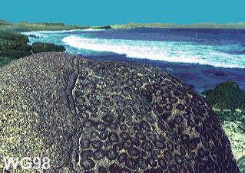
Contiene el Monumento Natural Granito Orbicular y los territorios cercanos. Es un sector costero agreste, con afloramientos rocosos.
GRANITO ORBICULAR
Foto: Museo Virtual
El Plan de Manejo debe contemplar la prospección de nuevas efloraciones de granito orbicular y según los resultados, hacer una zonificación general del parque, de acuerdo a los usos y actividades permitidos.
En este parque además, se deberán cumplir las disposiciones de la Ley de Monumentos Nacionales, en cuanto constituye una zona buffer del Santuario de la Naturaleza.
USOS DE SUELO |  | NORMATIVA BÁSICA
 |  | Sup. Mín. predial | 20.000 m²
Equipamiento: Comercio; Culto y cultura; Esparcimiento y recreación. |  | Ocup .Suelo | 0,001
 |  | Altura máx. | 7 m
 |  | Densidad | -----

U-22 CULTURAL DUNAS DE BAHÍA INGLESA

Abarca el sistema dunario de las terrazas de Bahía Inglesa, en el que no se permite ningún tipo de edificación. Sólo se permiten instalaciones menores destinadas a las actividades recreativas y culturales basadas en la contemplación, observación y recorrido de los recursos de la zona.
USOS DE SUELO |  | NORMATIVA BÁSICA
Zona de Edificación restringida: salvo las instalaciones menores destinados a la contemplación ,observación, recorrido |  | Sup. Mín. predial | 20.000 m²
 |  | Ocup .Suelo | 0,0
 |  | Altura máx. | ------
 |  | Densidad | ------

U-23 CULTURAL PALEONTOLÓGICO DE CALDERA

Corresponde al territorio del PARQUE PALEONTOLÓGICO (DEDOS). En este parque se deberán cumplir las disposiciones de la Ley de Monumentos Nacionales, por su contenido de recursos paleontológicos. Incluye el territorio delimitado mediante Decreto Exento N° 271 de 24 de mayo de 2007 del Ministerio de Bienes Nacionales, que lo declara Bien Nacional de Uso Público, para ser destinado a la formación del Parque Temático Paleontológico de Caldera.
USOS DE SUELO |  | NORMATIVA BÁSICA
Equipamiento: Científico; Comercio; Culto y cultura; |  | Sup. Mín. predial | 20.000 m²
Equipamiento: Científico; Comercio; Culto y cultura; |  | Ocup .Suelo | 0,001
Equipamiento: Científico; Comercio; Culto y cultura; |  | Altura máx. | 7 m
2.2.2 ÁREAS RESTRINGIDAS AL DESARROLLO URBANO

Estas áreas comprenden aquellas que no son edificables y las de riesgo, en los términos establecidos en la OGUC.

a) ZONAS NO EDIFICABLES:

Se reconocen las áreas que la normativa específica que las rige las determina como no edificables. Son dos casos:

A-1 PLANTA ALMACENAMIENTO Y DISTRIBUCIÓN DE COMBUSTIBLE
A-2 AERÓDROMO DE CALDERA

En el suelo que abarcan, aplican las disposiciones de los organismos pertinentes.

b) ÁREAS DE RIESGO:

ZONAS POTENCIALMENTE INUNDABLES POR TSUNAMI
Es una restricción que aplica en los sectores afectados de las zonas, en los que no se permiten instalaciones destinadas a usos especificados o se exige el cumplimiento de condiciones especiales en primer piso.

A partir de la cota de inundación definida para Caldera, es posible presumir, en principio y para efectos de limitar un área de riesgo en el borde costero, un comportamiento similar para el resto del territorio, quedando su delimitación específica sujeta a estudios para el caso de proyectos costeros.

T-1 ALTO RIESGO DE INUNDACIÓN

Es la franja costera cuya delimitación está dada por la curva de nivel de 5 msnm, en que el riesgo es alto. Allí no se permiten edificaciones permanentes que puedan implicar riesgo para las personas.

T-2 RIESGO MEDIO DE INUNDACIÓN

Inmediatamente desde la curva de 5 msnm y hasta la de 10 msnm, el riesgo es de menor intensidad, por lo que se permiten ciertas instalaciones, siempre que no tengan asociada la permanencia de personas, específicamente, se prohíbe el uso residencial en todas sus formas y las edificaciones destinadas a otros usos, deberán demostrar medidas estructurales de resistencia al impacto del agua, dejando liberado el primer piso.

ZONAS POTENCIALMENTE INUNDABLES CONTIGUAS A QUEBRADAS Y CAUCES
Corresponden a la definición de las zonas del mismo nombre en el PRICOST, Zona de Protección de Quebradas y Cauces, Zona ZPI 7, habiendo procedido a su identificación y delimitación.

En estas zonas no se podrán realizar construcciones definitivas o que puedan obstruir el cauce en oportunidades de crecidas extraordinarias. Si bien se admiten ciertos usos de equipamiento, especialmente deporte y recreación, no está permitido el uso residencial ni ningún otro no señalado expresamente en la normativa. Mediante un Estudio de Riesgo se podrá modificar su delimitación, aplicando la normativa de la zona correspondiente.

Son las siguientes zonas:
 | Nombre Quebrada
Q-1 | Quebrada Zenteno
Q-2 | Sistema Quebradas Totoralillo
Q-3 | Sistema Quebrada de Leones
Q-4 | Quebrada Rodillo
Q-5 | Sistema Quebradas Bahía Inglesa

ZONA DE RIESGO POR ACTIVIDAD CONTAMINANTE
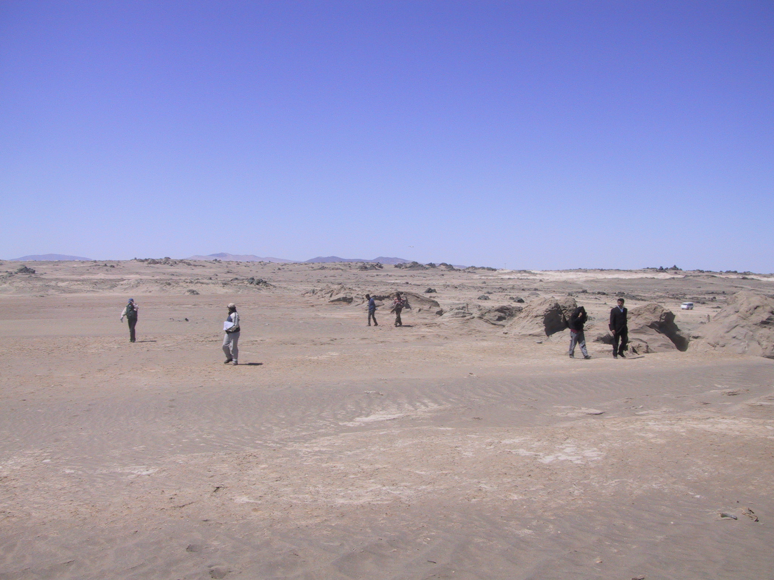
Es una restricción que afecta a los suelos graficados, de modo que una vez resuelto el riesgo, se pueden aplicar las normas de la zona en que se encuentra.
Corresponde a los terrenos en que se ubicó una compañía minera en Punta Gruesa. En ellos no se podrá dar ningún destino que implique la asistencia ni permanencia de personas, mientras la autoridad sanitaria no verifique el estado de los suelos, en cuanto a salubridad y capacidad para soportar edificaciones.

2.2.3 ÁREAS DE PROTECCIÓN DE RECURSOS DE VALOR NATURAL

a) ZONAS DE PROTECCIÓN COSTERA

Área de tierra firme, de ancho variable, de una dimensión mínima de 80 metros medidos desde la línea de la playa, en la que se establecen condiciones especiales para el uso del suelo, con el objeto de asegurar el ecosistema de la zona costera y de prevenir y controlar su deterioro.
Su delimitación en Caldera es resultado de la aplicación de los siguientes criterios, alternativamente, de acuerdo a las condiciones particulares de cada sector:
- Paralela a 80 m de la línea de más alta marea (ancho mínimo)
- Curva de nivel 5 msnm, límite de riesgo alto por tsunami.
- Eje de vía existente o proyectada.

Excepcionalmente, en situaciones consolidadas, su delimitación está dada por una vía o deslindes de predios de propiedad privada, sin alcanzar la dimensión mínima de 80 m.

En esta franja no se podrán ejecutar edificaciones que no sean las que específicamente se indican para cada tipo de zona costera que se detalla más adelante. Constituye Bien Nacional de Uso Público y su destino esencial es Espacio Público, aún cuando se aplique sobre propiedades particulares.

Se distinguen cuatro tipos de zonas:

R-1 PROTECCIÓN BORDE ROCOSO O GENERAL

Comprende la generalidad del borde costero, en el que no se permite ninguna forma de ocupación, con la sola excepción de las necesarias para la navegación marítima y la observación y vigilancia de las áreas marítimas de pesca.

En cualquier caso, las edificaciones que deban ejecutarse con ese fin, se mimetizarán al máximo con su entorno, al menos, respecto de los puntos visibles desde tierra, para lo cual se dictará una Ordenanza Municipal conteniendo una Guía de Diseño del Borde Costero de Caldera.

Cualquier propuesta de intervención que implique la modificación de un sector de esta zona, deberá contar con acuerdo explícito del Concejo Municipal y de la Comisión Regional de Uso del Borde Costero. Sobre la base de dichos acuerdos, se deberá formular un Plan Seccional, según lo establecido en el Artículo 2.1.15 de la OGUC, independientemente de los permisos sectoriales e ingreso al SEIA de los proyectos que se permitan.

R-2 PROTECCIÓN COSTERA PLAYA - BALNEARIO

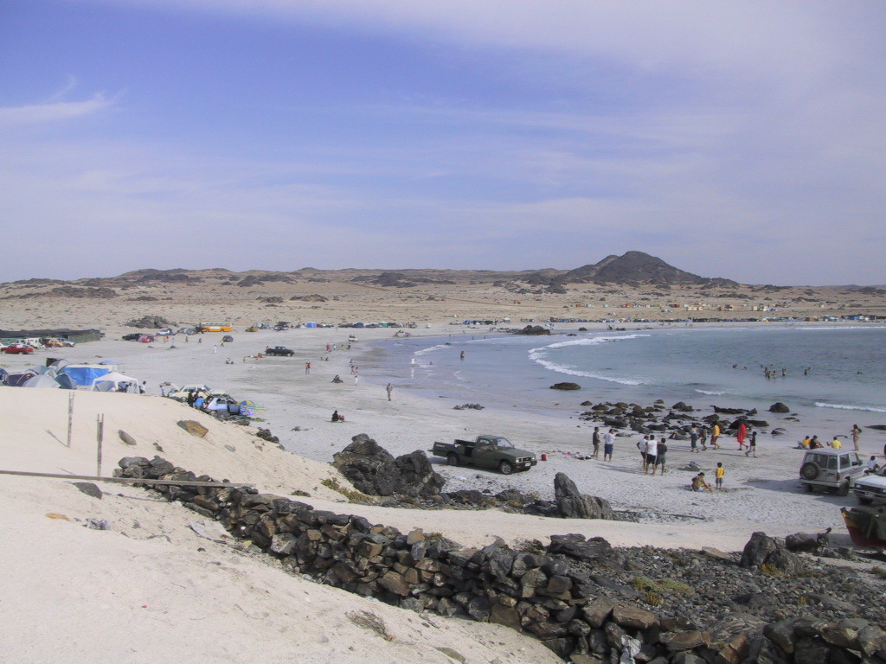
Esta zona costera representa los sectores que se reservarán para el uso preferente de balneario, considerándose las edificaciones mínimas indispensables para complementar esa función, como son los vestidores, servicios higiénicos, sala de primeros auxilios, etc.; vías de circulación peatonal, ciclovías, estacionamientos, etc. El diseño del mobiliario podría ser resultado de un concurso nacional de diseño, que incentive su cuidado y se constituya en un elemento representativo. En todo caso, en esta zona se aplicará la Guía de Diseño señalada en la zona anterior.

En los casos en que se conforma un paseo costero, se podrán autorizar kioscos.
En esta zona se podrán autorizar puertos deportivos de marinas, siempre que no afecten las áreas de playas arenosas, mediante la formulación de un Plano Seccional, según lo establecido en el Artículo 2.1.14 de la OGUC.

R-3 PROTECCIÓN COSTERA APOYO PESCA Y ACUICULTURA

Corresponde a playas de mar, bordes rocosos o de arena, naturales o artificiales y a terrenos de playa destinados al apoyo en tierra a actividades de pesca artesanal y acuicultura, donde se permitirá la instalación de faenas que obligadamente deban realizarse en contacto o proximidad con el mar. En esta zona se otorgarán concesiones acuícolas y marítimas, las que deberán cumplir con la normativa del PRC.

Se distinguen 2 tipos de Zona:

R-3 A
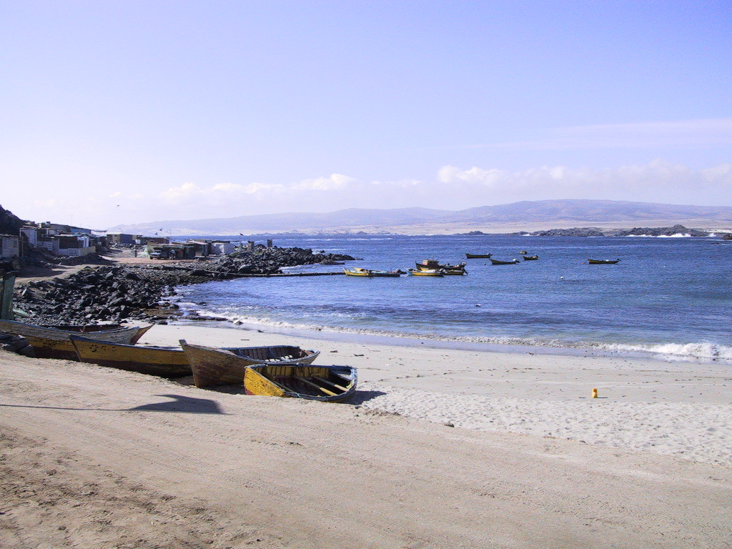
Los sectores correspondientes a este tipo de zona son aquellos señalados en el Plano, la mayoría de los cuales tiene una Zona U-8 colindante. En ellos se aplican las normas especificadas más adelante, incluyéndose la actividad de reproducción de especies marinas sean de tipo animal o vegetal e instalaciones de cultivos marinos en depósitos o estanques. Las unidades a edificar no pueden superar los 2.500 m2 por concesión.

R-3 B
Los sectores correspondientes a este tipo de zona son aquellos señalados en el Plano, que no tienen una Zona U-8 colindante y en ellos se aplican las normas especificadas más adelante. Las unidades a edificar no pueden superar los 200 m².
Las construcciones deben integrarse al paisaje y su ubicación y diseño será aprobada por el Director de Obras Municipales. No se permiten subdivisiones. Se podrán realizar las obras materiales, inversiones e instalaciones que se señalan a continuación:

- Instalaciones de arrastraderos, embarcaderos, rampas, huinches y otras mínimas relacionadas a la pesca artesanal y cultivos de mar, especificadas en dictámenes de Contraloría N°014144 (Mayo 1995) N°015452 (Mayo 1997).
- Actividades propias de la manipulación de los productos de los cultivos marinos, lo que se entenderá como la limpieza, selección, desdoble y calibración de especimenes y otras similares.
- Cañerías, ductos
- Recintos para servicio de alimentación y servicios higiénicos del personal.
- Bodega de herramientas e implementos para uso diario y Kioscos de degustación.

Las normas de la zona constituyen obligación aún para las edificaciones provisorias que se realicen, tal como lo establecen la Ley y Ordenanza General de Urbanismo y Construcciones.
Las edificaciones que se deban realizar no podrán sobrepasar una altura de 7 m, ni estar a menos de 20 m de distancia de la línea de más alta marea.

En el caso de las concesiones de acuicultura, si se contemplan edificaciones, deberán contar con Permiso de Edificación. Este trámite deberá ser exigido por Sernapesca o el servicio que corresponda, al ser acogida a tramitación con los requisitos establecidos en los artículos 10º, 10º bis, 11º, 12º y 12º bis del Reglamento de Concesiones y Autorizaciones de Acuicultura. Este último artículo es el que establece la obligación de complementar la solicitud, si se requiere, lo cual se considera pertinente en el caso de zonas normadas por un Instrumento de Planificación Territorial.

En el contexto descrito, se deberá informar a los servicios correspondientes, el tramo de borde costero normado por el Plan Regulador de Caldera y sus disposiciones, permitiendo que se conozcan tanto los sectores en que el apoyo en tierra para la pesca y la acuicultura están permitidos como uso de suelo, como las exigencias específicas que deben cumplir.
Según esto, para tramitar las solicitudes de concesiones de acuicultura, dando cumplimiento a lo establecido en el artículo 12º bis referido, el servicio deberá requerir al solicitante que la complemente con el Permiso de Edificación.

R-4 PROTECCIÓN COSTERA APOYO PUERTO E INFRAESTRUCTURA
En los sectores del borde costero que enfrentan zonas en que se permiten usos que requieren de instalaciones especiales, se permitirán las instalaciones de infraestructura portuaria necesarias para el funcionamiento de las actividades portuarias, principalmente de transporte marítimo. Asimismo, se permiten los ductos necesarios para la carga y descarga de combustible, minerales y otros.
Además, permite todos los usos y actividades de las R-3

b) ZONA SANTUARIO DE LA NATURALEZA

S-1 EFLORACIONES GEOLÓGICAS FORMADAS POR ROCAS DE GRANITO ORBICULAR

Corresponde al Santuario de la Naturaleza “Efloraciones geológicas formadas por rocas de granito orbicular” y se rige por las disposiciones de la Ley de Monumentos Nacionales, por lo que cualquier intervención deberá contar con la aprobación del Consejo de Monumentos.
Constituye una zona no edificable, por lo que se prohíbe todo tipo de edificaciones e instalaciones.

c) ZONA DE PROTECCIÓN AMBIENTAL
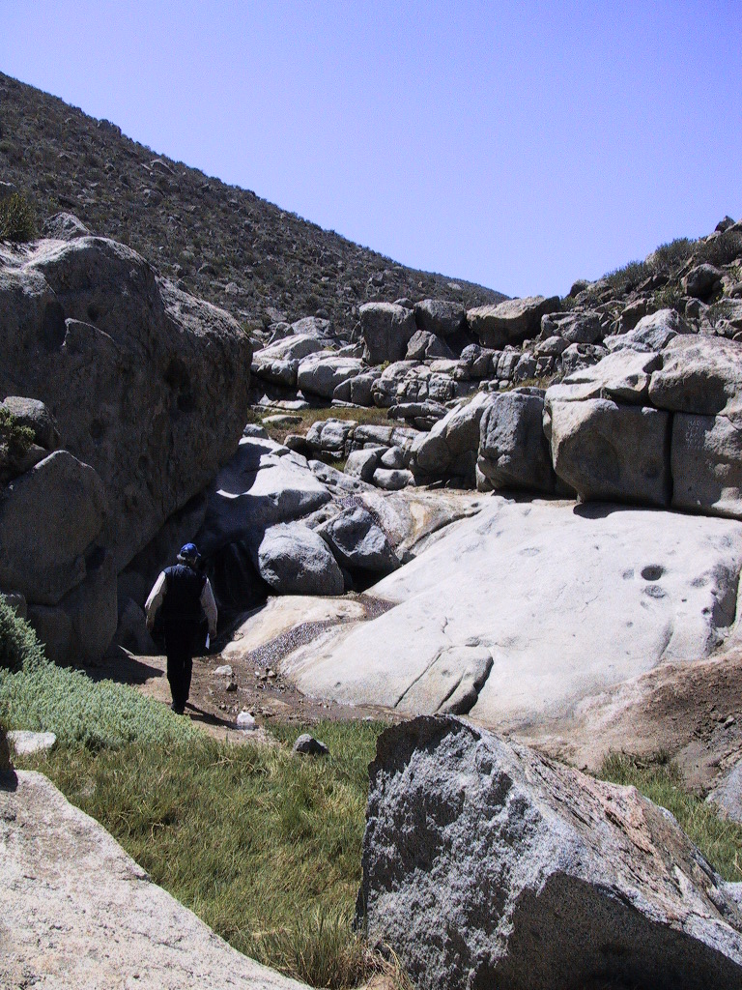
P-1 QUEBRADA DE LEONES

Corresponde al territorio delimitado mediante Decreto de Auto Asignación para la Protección, Decreto Supremo N° 383 del Ministerio de Bienes Nacionales, de fecha 15 de noviembre del 2006.
Es una Zona de edificación restringida.
En los sectores planos o bajos, se permiten las edificaciones e instalaciones complementarias de equipamiento científico, comercio, cultura, deporte y esparcimiento.
En el área interior de la Quebrada se permiten solo instalaciones menores, destinadas a contemplación, observación y recorrido peatonal de los recursos. Estos usos deben ser complementarios a su condición de área de protección y no alterar la calidad paisajística de su entorno.
Las intervenciones deben aprobar un Plan de Manejo, según se detalla en la Ordenanza Local.
USOS DE SUELO |  | NORMATIVA BÁSICA
Equipamiento: Científico; Comercio; Culto y cultura; Deporte; Esparcimiento y recreación. |  | Sup. Mín. predial | No se permite
 |  | Ocup .Suelo | 1000 m2 x km2  0,001
 |  | Altura máx. | 7 m
 |  | Densidad | -----

2.2.4 ÁREAS DE PROTECCIÓN DE RECURSOS DE VALOR PATRIMONIAL CULTURAL

Se refiere a los sitios, zonas y edificios patrimoniales de la comuna, mencionados en el Capítulo V de la Ordenanza Local y se rigen por las normas establecidas en dicho Capítulo. Comprende los siguientes:

MN MONUMENTOS NACIONALES

Reconoce los Monumentos Nacionales en todas sus categorías. Aplicación de las disposiciones de la Ley de Monumentos Nacionales.

- Monumento Histórico Estación de Ferrocarriles
- Monumento Histórico Cementerio Laico
- Patrimonio Subacuático

AP SITIOS ARQUEOLÓGICOS Y PALEONTOLÓGICOS

Considera el establecimiento de territorios en que se apliquen medidas especiales, como áreas no edificables, cuya delimitación será resultado de estudios específicos.

El Plan contempla la exigencia de presentar y ejecutar planes de manejo específicos destinados a la salvaguarda del patrimonio paleontológico y arqueológico, como requisito para el desarrollo de proyectos urbanísticos, inmobiliarios, productivos, de servicio, equipamiento o de cualquier otro tipo, que puedan ponerlo en peligro, en forma previa a la realización de las obras.

Se distinguen medidas particulares para los siguientes tipos de situaciones:

- Categoría A. Sitios Arqueológicos y Paleontológicos Reconocidos: Sitios Arqueológicos y Paleontológicos Reconocidos son sitios reconocidos y registrados en la literatura especializada y se encuentran localizados en el Plano. Los proyectos que se desarrollen completa o parcialmente en estas áreas deberán atenerse al cumplimiento del Plan de Manejo Patrimonial para Sitios Reconocidos, incorporando las áreas de mitigación correspondiente.

- Categoría B. Áreas de Sensibilidad Patrimonial: son las que, a pesar de no estar reconocidos por los especialistas, presentan características físicas y ambientales que hacen presumir presencia de sitios patrimoniales arqueológicos o paleontológicos. Se encuentran delimitados en el Plano por polígonos correspondientes a las Zonas de Interés Cultural y las Zonas de Protección de Recursos de Valor Natural. Los proyectos que se desarrollen completa o parcialmente en estas áreas deberán atenerse al cumplimiento del Plan de Manejo para Áreas de Sensibilidad Patrimonial, incorporando las áreas de mitigación correspondiente.

ICH INMUEBLES DE CONSERVACIÓN HISTÓRICA

Corresponde a los Inmuebles de Conservación Histórica declarados mediante esta modificación del Plan Regulador. Se les ha asignado un nivel de intervención, de acuerdo a las indicaciones emanadas del MINVU, a través de la Circular DDU 186 y son los siguientes:

INMUEBLES DE CONSERVACIÓN HISTÓRICA:
NÚMERO | UBICACIÓN | DENOMINACIÓN | NIVEL DE INTERVENCIÓN
1 | Costanera | Grúa a Vapor | 2
2 | Gana N° 2 esquina Wheelwright | Antigua Aduana - Casa Cultura | 1
3 | Wheelwright 23 | Vivienda | 2
4 | Wheelwright 509 | Vivienda | 2
5 | Wheelwright 553 | Hotel Costanera | 2
6 | Wheelwright 581 | Vivienda | 2
7 | Wheelwright 580 esquina Montt | Vivienda | 2
8 | Wheelwright 615 | Casa Siggelkow | 1
9 | Cifuentes110 | Vivienda | 1
10 | Edwards esquina Montt 207 | Shopería Restaurante | 2
11 | Esquina Edwards con Montt 601 | Vivienda | 1
12 | Edwards 485 y 489 | Vivienda | 2
13 | Gana 210 | Vivienda esquina | 1
14 | Edwards 449 | Vivienda | 2
15 | Gana 219 y 225 | Vivienda | 2
16 | Gana 298, esquina Gallo | Vivienda | 2
17 | Cousiño 435 | Centro Cultural Municipal | 2
18 | Cousiño 395 esquina de Carvallo | Municipalidad | 1
19 | Carvallo 351 | Casa Mackenzie | 1
20 | Cousiño 377 | Vivienda | 2
21 | Cousiño 367 | Vivienda | 2
22 | Cousiño 331 | Vivienda | 2
23 | Cousiño 297 | Vivienda | 2
24 | Cousiño 271 | Vivienda | 2
25 | Cousiño 283 | Vivienda | 2
26 | Cousiño 165 | Vivienda | 2
27 | Carvallo 470 | Iglesia Catedral San Vicente | 1
28 | Avda. Canal Beagle | Gruta Padre Negro | 2
29 | Al sur de Bahía de Caldera | Fuerte Sur | 1
30 | Punta Fuerte | Fuerte Norte | 1
31 | 5 km al surponiente de Caldera | Faro | 1

ZCH ZONA DE CONSERVACIÓN HISTÓRICA

Zona de Conservación Histórica Guillermo Wheelwright: Corresponde a la zona graficada en el Plano y está limitada por los fondos de sitio de los predios que enfrentan las siguientes calles:
CALLE | ENTRE CALLE | Y CALLE | COSTADO
Cousiño | Carvallo | Wheelwright | Ambos costados
Gana | Gallo | Wheelwright | Ambos costados
Ossa Cerda | Carvallo | Wheelwright | Ambos costados
Montt | Gallo | Wheelwright | Ambos costados
Cifuentes | Edwards | Wheelwright | Ambos costados
Wheelwright | Isla Lennox | Cousiño | Costado sur oriente
Edwards | Cifuentes | Montt | Costado norponiente
Edwards | Montt | Cousiño | Ambos costados
Gallo | Montt | Cousiño | Ambos costados
Carvallo | Montt | Tocornal | Ambos costados

3. ESTRUCTURA VIAL

La Capacidad Vial urbana de Caldera es suficiente para aceptar un crecimiento de demanda. Esto lo demuestra el escaso flujo vehicular detectado durante los meses de operación normal de la red vial. Los principales conflictos que sólo se advierten en parte del verano, se originan en deficiencias de gestión de tránsito y no en la capacidad del soporte vial. Por ello, la inclusión de nuevas vías apunta principalmente, a una jerarquización del sistema y a la integración ordenada del sector de Ramada, Loreto y Bahía Inglesa a la trama urbana mayor. De igual modo, se han corregido algunos trazados que se han materializado de hecho y por proyectos de ingeniería.

Complementariamente a la estructura vial, se ha previsto el establecimiento del ferrocarril, conforme un trazado preliminar, que prestaría servicio de carga minera entre Copiapó y el Puerto de Caldera, a través de una vía distinta a la histórica y configurando un elemento determinante para el crecimiento expansivo y la continuidad vial.

Junto con ello, se ha modificado el trazado del acceso al puerto (Minero y De la Fruta), haciéndolo más directo y resolviendo los cruces con la vialidad local. Esta vía urbana se deberá estar bajo la tuición del MOP, ya que conecta el puerto con el sistema vial regional. También la vía que conecta Caldera con Bahía Inglesa permanecerá en esa categoría. La conservación del resto de los caminos públicos que se encuentran al interior del área urbana deberá ser gestionada para obtener recursos regionales o sectoriales.

Los principales aspectos que se tuvieron presentes en la formulación de una estructura vial para el PRC de Caldera, son los siguientes:

- Integración del sistema urbano central mediante una red jerarquizada de vías expresa, troncales y colectoras, interconectadas con reservas apropiadas de espacio para soluciones viales singulares (rotondas, enlaces, cruces desnivelados) y perfiles acordes a su demanda.
- Racionalizar la declaratoria de espacio público para vías locales y de servicio del área urbana consolidada, que presentan baja o nula posibilidad de materializarse en los plazos de caducidad establecidos por el Art. 59 de la LGUC (modificación de febrero de 2004).
- Estructurar el desarrollo potencial de las áreas para la ampliación de las áreas a utilizar con actividades urbanas, con una propuesta ordenadora de vías de servicio conectadas al sistema principal.
- Establecer una estructura diferenciada para las funciones productivas, urbanas y turísticas de un sistema urbano multifuncional, con fuerte presencia de las actividades de transporte productivo.
- Considerar la estructura vial como un soporte complementario de un sistema multimodal, propio de las ciudades con actividades productivas exportadoras.
- Rescatar la presencia urbana del borde costero y sus actividades, mediante el trazado de una vía costanera continua segregada del transporte de carga o mayor (con jerarquía de vía de servicio y local, en algunos tramos mas complejos).

Se señala como referencia, ya que hay sectores de tamaño reducido en que se aumenta o reduce el área delimitada por el Límite Urbano del PRC vigente, lo que se detalla en la figura siguiente.
Ver Factibilidad de Agua Potable y Alcantarillado del PRC.
Se designaron bajo el concepto de áreas, aquellos predios o sectores en que aplica una restricción o condición especial, manteniéndose las normas generales de la zona en que se encuentran.
Definición en la OGUC.
OGUC, Artículos 2.1.24 al 2.1.37.
Para la clasificación del hospedaje se ha utilizado la Norma Chilena Oficial NCh2760.Of2003 “Clasificación y terminología de los establecimientos de alojamiento turístico”.
Calculada según lo establecido en la OGUC.
Correspondiente al concepto de Recinto Portuario: Espacio comprendido entre las obras de abrigo o línea externa de demarcación del área operativa acuática y el límite perimetral terrestre del área en que se ubican las instalaciones portuarias.
Zona destinada a la transferencia y manipulación de mercancías, materiales y suministros en las que no se produce acumulación duradera de éstos.
Zona destinada a estancias prolongadas de mercancías, materiales y suministros permitiendo la acumulación de los mismos.
Ver “Estudio de Riesgos y Protección”.
Artículo 2.1.14. En los casos a que se refiere el inciso primero del artículo 46 de la Ley General de Urbanismo y Construcciones, en que para la aplicación del Plan Regulador Comunal se requiera de estudios más detallados, para fijar con exactitud los trazados y anchos de calle, la zonificación, los terrenos afectos a expropiación u otras disposiciones que afecten los espacios públicos, y en los casos a que se refiere el inciso tercero del mismo artículo, ello se hará mediante Planos Seccionales. Para su aprobación, dichos Planos se regirán por el procedimiento general contemplado en los números 1.,2.,3. y 4. del artículo 2.1.11. de este mismo Capítulo, luego de lo cual, el Concejo Municipal acordará la aprobación final del Plano. Dicho acuerdo deberá publicarse en un medio de prensa escrito, dentro de los 15 días siguientes a la citada aprobación. El acuerdo del Concejo junto con el Decreto Alcaldicio que lo sanciona se publicarán en el Diario Oficial. Cumplido lo anterior, el original del Plano Seccional se archivará, con todos sus antecedentes, en el mismo Municipio correspondiente, una copia oficial, en el Conservador de Bienes Raíces respectivo, y otra en la Secretaría Regional Ministerial de Vivienda y Urbanismo correspondiente.
Artículo 12° bis. Si se requiere aclarar o complementar la solicitud, el Servicio, la Subsecretaría de Pesca o de Marina, en su caso, deberán comunicarlo al solicitante por carta certificada. El plazo de respuesta a los requerimientos efectuados será de 45 días.
Infraestructura Portuaria: Obras civiles e instalaciones mecánicas, eléctricas y electrónicas, fijas y flotantes, construidas o ubicadas en los puertos, para facilitar el transporte y el intercambio modal. Está constituida por: - Acceso Acuático: Canales, zona de aproximación, obras de abrigo o defensa tales como rompeolas y esclusas y señalizaciones náuticas. - Zonas de transferencia de carga y tránsito de pasajeros: Muelles, diques, dársenas, áreas de almacenamiento, boyas de amarre, tuberías subacuáticas, ductos, plataformas y muelles flotantes. - Acceso Terrestre: Vías interiores de circulación, líneas férreas que permitan la interconexión directa e inmediata con el sistema nacional de circulación vial.
Actividad Portuaria: Construcción, conservación, desarrollo, uso, aprovechamiento, explotación, operación, administración de los puertos, terminales e instalaciones portuarias en general, incluyendo las actividades necesarias para el acceso a los mismos, en las áreas marítimas.
En reemplazo de Canal Beagle, que es una vía netamente urbana, que no cumple ningún rol en la estructura regional, fundamento que permite al MOP responsabilizarse o no de la conservación de una vía urbana.

